AKCINĖ BENDROVĖ „VIA LIETUVA“

Tiekėjams 2026-05-18,
(perduodama per CVP IS) Nr. 2026-SD-428/3

DĖL PIRKIMO DOKUMENTŲ PAAIŠKINIMO / PATIKSLINIMO (13)

Akcinė bendrovė „Via Lietuva“ (toliau – Perkančioji organizacija) gavo Tiekėjo (-ų) klausimus dėl viešojo pirkimo (pirkimo ID Centrinėje viešųjų pirkimų informacinėje sistemoje – 7286437) „Magistralinio kelio A6 Kaunas–Zarasai–Daugpilis, rajoninių kelių Nr. 1508 Aleksandrinė–Šveicarija ir Nr. 1519 Jonava–Meškoniai rekonstravimas ir Jonavos pietrytinio aplinkkelio statyba (II etapas)“ (toliau – Pirkimas) dokumentų.
Perkančioji organizacija teikia Tiekėjo (-ų) klausimus ir atsakymus į juos:

Eil. Nr. | Klausimas | Atsakymas
1. | Konkursui pateiktoje Darbų kiekių žiniaraščių santraukoje Darbų kiekių žiniaraščiui Nr. 17 - Dujotiekio dalis yra nurodyta suma 74 818,77 Eur. Prašome Jūsų patikslinti – ar tai pinigų suma, kurią turės vertinti visi Tiekėjai ir žiniaraščio Nr.17 (Dujotiekio dalis) darbų skaičiuoti nereikia? | Excel formato darbų kiekių žiniaraštis nepildomas, todėl jis buvo išimtas iš SPS priedo Nr. 17. Žiniaraščių santraukoje visi tiekėjai dujotekio dalies darbus įsivertina vienoda suma: 74818,77 Eur be PVM.
2. | Konkursui pateiktame darbų kiekių žiniaraštyje Nr.5 – Susisiekimo dalis (Jungiamasis kelias Nr.1) (DKŽ_5, byla „SPS priedas Nr.17. Darbų kiekių žiniaraščiai ir jų santrauka“) skyriaus „10. Kelio apstatymas ir saugaus eismo organizavimas“ poz. 10.1.6. pateiktas polių įrengimo mato vienetas „m2“. Prašome Jūsų patikslinti ar teisingai nurodyta polių įrengimo kiekis kvadratiniais metrais. Jie reikia – prašome pataisyti mato vienetą. | Matavimo vienetas patikslintas M.
3. | Konkursui pateiktame darbų kiekių žiniaraštyje Nr.26 – Melioracija (DKŽ_27, byla „SPS priedas Nr.17. Darbų kiekių žiniaraščiai ir jų santrauka“) skyriaus „1. Melioracijos darbai“ poz. 17, 21 nėra nurodyta mato vienetų. Prašome Jūsų patikslinti darbų kiekių žiniaraštį. | Matavimo vienetas patikslintas M.
4. | Konkursui pateiktame darbų kiekių žiniaraštyje Nr.18 – Elektrotechnikos dalis. Apšvietimas (DKŽ_18, byla „SPS priedas Nr.17. Darbų kiekių žiniaraščiai ir jų santrauka“) skyriaus „Kelias Nr. 1519 3. Apšvietimo tinklų montavimas (Darbai)“ poz. 79,80 yra po du mato vienetus bei neaiškūs kiekiais. Prašome Jūsų palikti po vieną mato vienetą bei patikslinti kiekius. | Matavimo vienetas patikslintas vnt. kiekis 2
5. | Konkursui pateiktame darbų kiekių žiniaraštyje Nr.25 – Elektroninių ryšių (telekomunikacijų) dalis. VĮ „Plačiajuostis internetas“ ryšių linijų pertvarkymas (DKŽ_26, byla „SPS priedas Nr.17. Darbų kiekių žiniaraščiai ir jų santrauka“) skyriaus „4. Montavimo darbai“ poz. 1.4.4 du mato vienetai. Prašome Jūsų patikslinti ar teisingai nurodytas mato vienetas, jei reikia – prašome palikti vieną mato vienetą. | Matavimo vienetas patikslintas kompl.
6. | Konkursui pateiktame darbų kiekių žiniaraštyje Nr.7 – SUSISIEKIMO DALIS (Jungiamasis kelias Nr. 7) (DKŽ_7, byla „SPS priedas Nr.17. Darbų kiekių žiniaraščiai ir jų santrauka“) skyriaus „4.5 Nuovažų įrengimas (2 variantas)“ poz. 4.5.3 numatyta medžių pašalinimo darbai nors konstrukcijos I variante tokių darbų nėra. Prašome Jūsų patikslinti konkursinį darbų kiekių žiniaraštį.  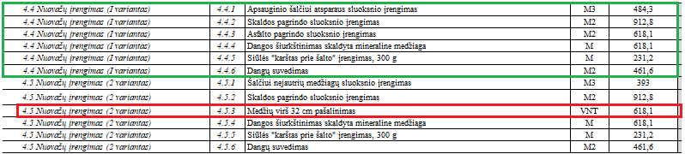 | Patikslinta DKŽ_7 poz. 4.5.3.
7. | Konkursui pateiktame darbų kiekių žiniaraštyje Nr.7 – SUSISIEKIMO DALIS (Jungiamasis kelias Nr. 7) (DKŽ_7, byla „SPS priedas Nr.17. Darbų kiekių žiniaraščiai ir jų santrauka“) „4.4 Nuovažų įrengimas (I variantas)“ poz. 4.4.4, skyriaus „4.5 Nuovažų įrengimas (2 variantas)“ poz. 4.5.4 numatyti Dangos šiurkštinimas skaldyta mineraline medžiaga darbai ir pateiktas mato vienetas „m“, mūsų manymu turėtų būti „m2“. Prašome jūsų patikslinti darbų kiekių žiniaraštį.  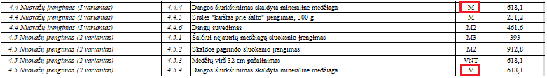 | Patikslinti DKŽ_7 poz. 4.4.4 ir 4.5.4 matavimo vienetai.
8. | Konkursui pateiktame darbų kiekių žiniaraštyje Nr. 10 – SUSISIEKIMO DALIS (Rajoninis kelias Nr. 1508) (DKŽ_10, byla „SPS priedas Nr.17. Darbų kiekių žiniaraščiai ir jų santrauka“) skyriuje „5.3 Nuovažų įrengimas (II variantas)“ trūksta vienos darbo pozicijos (Skaldos pagrindo sluoksnio įrengimas). Prašome Jūsų patikslinti - ar nuovažų įrengimo II variante skaldos sluoksnio įrengimo darbai (kiekiai) sutraukti į vieną skaldos įrengimo eilutę, nes nuovažų įrengimo I variante yra dvi skaldos sluoksnio įrengimo eilutės.  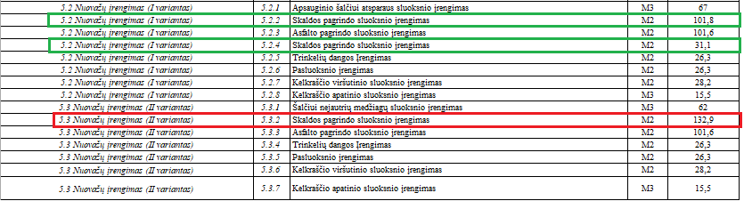 | Patikslinti DKŽ_10 5.3.2 pozicijoje sutraukta skalda į vieną poziciją dėl tokio pat skaldos storio.
9. | Konkursui pateiktame darbų kiekių žiniaraštyje Nr. 11 – SUSISIEKIMO DALIS (Rajoninis kelias Nr. 1519) (DKŽ_11, byla „SPS priedas Nr.17. Darbų kiekių žiniaraščiai ir jų santrauka“) skyriuje „4.3 Techninio šaligatvio įrengimas (II variantas)“ trūksta vienos darbo pozicijos (Įspėjamųjų ir vedimo paviršių įrengimas), nes tokie darbai yra skyriuje ” 4.2 Techninio šaligatvio įrengimas (I variantas)“ poz. 4.2.2. Prašome Jūsų patikslinti darbų kiekių žiniaraštį  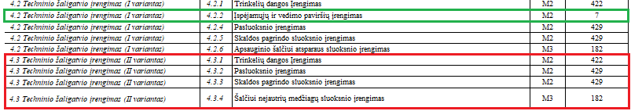 | Įtraukta DKŽ_11 4.3.2 pozicija.
10. | Konkursui pateiktame darbų kiekių žiniaraštyje Nr. 11 – SUSISIEKIMO DALIS (Rajoninis kelias Nr. 1519) (DKŽ_11, byla „SPS priedas Nr.17. Darbų kiekių žiniaraščiai ir jų santrauka“) skyriuje „2. Žemės darbai“ poz. 2.1.3 yra minusinis kiekis. Prašome Jūsų paaiškinti ką reiškia minusinis kiekis? Jei reikia – prašome Jūsų pataisyti darbų kiekių žiniaraštį. | Patikslinta DKŽ_11 2.1.3 pozicija.
11. | Konkursui pateiktame darbų kiekių žiniaraštyje Nr. 16 – Vandentiekio ir nuotekų šalinimo dalis (DKŽ_16, byla „SPS priedas Nr.17. Darbų kiekių žiniaraščiai ir jų santrauka“) skyriuje „6. Kiti darbai“ poz. 6.3 nėra nurodytas mato vienetas. Prašome Jūsų nurodyti mato vienetą. | Patikslintas DKŽ_16 6.3 mato vienetas kompl.
12. | Konkursui pateiktame darbų kiekių žiniaraštyje Nr.1 – Sklypo plano dalis (DKŽ_1, byla „SPS priedas Nr.17. Darbų kiekių žiniaraščiai ir jų santrauka“) skyriaus „5. Triukšmo užtvarų įrengimas“ poz. 5.1-5.4 nurodytas tas pats darbų pavadinimas. Prašome Jūsų konkursiniame darbų kiekių žiniaraštyje kiekvienoje iš šių eilučių (poz.5.1.- 5.4) darbų aprašyme nurodyti triukšmo užtvarų aukščius ir/ar kitus parametrus. | Detali informacija pateikta Sklypo plano dalies bylos žiniaraštyje.
13. | Konkursui pateiktame darbų kiekių žiniaraštyje Nr.1 – Sklypo plano dalis (DKŽ_1, byla „SPS priedas Nr.17. Darbų kiekių žiniaraščiai ir jų santrauka“) skyriaus „6. Apsauginių tvorų nuo laukinių gyvūnų įrengimas“ poz. 6.1 – 6.2 nurodytas tas pats darbų pavadinimas - Tvoros nuo laukinių gyvūnų įrengimas. Prašome Jūsų konkursiniame darbų kiekių žiniaraštyje kiekvienoje iš šių eilučių (poz. 6.1.- 6.2) darbų aprašyme nurodyti tvorų aukščius ir/ar kitus parametrus. | Detali informacija pateikta Sklypo plano dalies bylos žiniaraštyje.
14. | Konkursui pateiktame darbų kiekių žiniaraštyje Nr.1 – Sklypo plano dalis (DKŽ_1, byla „SPS priedas Nr.17. Darbų kiekių žiniaraščiai ir jų santrauka“) skyriaus „8. Želdinių įrengimas“ poz. 8.1 – 8.6 nurodytas tas pats darbų pavadinimas - Želdinių sodinimas. Prašome Jūsų konkursiniame darbų kiekių žiniaraštyje kiekvienoje iš šių eilučių (poz. 8.1.- 8.6) darbų aprašyme nurodyti želdinių tipus, pavadinimus ir/ar kitus parametrus.  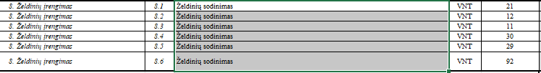 | Detali informacija pateikta Sklypo plano dalies bylos žiniaraštyje.
15. | Prašome Jūsų konkursui pateiktame darbų kiekių žiniaraštyje Nr.1 – Sklypo plano dalis (DKŽ_1, byla „SPS priedas Nr.17. Darbų kiekių žiniaraščiai ir jų santrauka“) patikslinti atitinkamų darbų aprašymus:  -Skyrius 6. Apsauginių tvorų nuo laukinių gyvūnų įrengimas Poz. 6.9. – prašome nurodyti horizontalių kelio barjerų išmatavimus;  -Skyrius 6. Apsauginių tvorų nuo laukinių gyvūnų įrengimas Poz. 6.10. – prašome nurodyti skaldos sluoksnio storį;  -Skyrius 6. Apsauginių tvorų nuo laukinių gyvūnų įrengimas Poz. 6.14. – prašome nurodyti skaldos sluoksnio storį;  -Skyrius 6. Apsauginių tvorų nuo laukinių gyvūnų įrengimas Poz. 6.11. – prašome Jūsų nurodyti atitvarų tipą (t.y. N..W..A(B) ir t.t.; | Detali informacija pateikta Sklypo plano dalies bylos žiniaraštyje.
16. | Darbų kiekių žiniaraštyje Nr. 5– SUSISIEKIMO DALIS (Jungiamasis kelias Nr. 1) (DKŽ_1, byla „SPS priedas Nr.17. Darbų kiekių žiniaraščiai ir jų santrauka“) Skyriuje 4.1. Žiedinės sankryžos konstrukcijos įrengimas (1 variantas), skyriuje 4.2. Žiedinės sankryžos konstrukcijos įrengimas (2 variantas) poz. 4.1.6, 4.2.6 numatyta dangos šiurkštinimas ir asfalto apatiniam sluoksniui. Prašome Jūsų patikslinti ar tikrai reikia šiurkštinti apatinį asfalto sluoksnį? Jei reikia – prašome patikslinti darbų kiekių žiniaraštį. | DKŽ_5 žiniaraštyje 4.1.6 ir 4.2.6 pozicijos patikslintos dangos pagruntavimas panaudojant bituminę emulsiją.
17. | Prašome Jūsų konkursui pateiktame darbų kiekių žiniaraštyje Nr.2 – SUSISIEKIMO DALIS (A6 rekonstravimas) (DKŽ_2, byla „SPS priedas Nr.17. Darbų kiekių žiniaraščiai ir jų santrauka“) patikslinti, papildyti atitinkamų darbų pavadinimus, aprašymus:  -Skyrius 2. Žemės darbai Poz. 2.1.8. – prašome nurodyti sustiprinamo sluoksnio storį;  -Skyrius 2. Žemės darbai Poz. 2.3.1, 2.3.2. – prašome nurodyti griovių tvirtinimo nesurištųjų mišinių frakcijas bei sluoksnio storį;  -Skyrius 2. Žemės darbai Poz. 2.3.3. – prašome nurodyti griovių tvirtinimo gaminių (trinkelių, plokščių ir kt.) išmatavimus;  -Skyrius 2. Žemės darbai Poz. 2.3.4. – prašome nurodyti latakų tipą, išmatavimus;  -Skyrius 2. Žemės darbai Poz. 2.3.7, 2.3.8. – prašome nurodyti dirvožemio sluoksnio storius;  -Skyrius 2. Žemės darbai Poz. 2.3.5. – prašome nurodyti betono pagrindo sluoksnio storį;  -Skyrius 2. Žemės darbai Poz. 2.3.6. – prašome nurodyti žvyro pagrindo sluoksnio storį;  -Skyrius 3.1. DK 32 dangos konstrukcijos įrengimas (I variantas), skyrius 3.2. DK 32 dangos konstrukcijos įrengimas (2 variantas) Poz. 3.1.2, 3.2.2. – prašome nurodyti skaldos sluoksnių storius;  -Skyrius 3.1. DK 32 dangos konstrukcijos įrengimas (I variantas), skyrius 3.2. DK 32 dangos konstrukcijos įrengimas (2 variantas) Poz. 3.1.3, 3.1.5, 3.1.7, 3.2.3, 3.2.5, 3.2.7 – prašome nurodyti asfaltbetonio pagrindo, asfalto apatinio, asfalto viršutinio sluoksnių mišinius, bitumus ir sluoksnių storius;  -Skyrius 4. Kelkraščių įrengimas Poz. 4.1, 4.3. – prašome nurodyti kelkraščio viršutinio sluoksnio medžiagiškumo, mišinių frakcijas ir pan., sluoksnio storius;  -Skyrius 5. Pėsčiųjų dviračių tako įrengimas Poz. 5.1. – prašome nurodyti asfalto pagrindo sluoksnio storį bei nurodyti asfaltbetonio mišinį. Taip pat - jei tai viensluoksnė asfalto danga – prašome atitinkamai pavadinti sluoksnį – „pagrindo-dangos“;  -Skyrius 5. Pėsčiųjų dviračių tako įrengimas Poz. 5.2. – prašome nurodyti skaldos sluoksnių storį;  -Skyrius 5. Pėsčiųjų dviračių tako įrengimas Poz. 5.4. – prašome nurodyti bordiūro išmatavimus;  -Skyrius 5. Pėsčiųjų dviračių tako įrengimas Poz. 5.5.– prašome nurodyti kelkraščio viršutinio sluoksnio medžiagiškumo, mišinių frakciją ir pan., sluoksnio storį;  -Skyrius 7. Kelio apstatymas ir saugaus eismo organizavimas Poz. 7.1.1 – 7.1.4. – prašome Jūsų kiekvienoje pozicijoje nurodyti kelio ženklų išmatavimus;  -Skyrius 7. Kelio apstatymas ir saugaus eismo organizavimas Poz. 7.2.1 – 7.2.9. – prašome Jūsų kiekvienoje pozicijoje nurodyti ženklinamų linijų tipus, medžiagiškumą (dažai, termoplastinės, reaktyvinės medžiagos;  -Skyrius 7. Kelio apstatymas ir saugaus eismo organizavimas Poz. 7.3.1 – 7.3.6. – prašome Jūsų kiekvienoje pozicijoje nurodyti apsauginių kelio atitvarų tipus (N...W...A(B) ir pan.); | Detali informacija pateikta Susisiekimo dalies bylos žiniaraštyje.
18. | Prašome Jūsų konkursui pateiktame darbų kiekių žiniaraštyje Nr. 3 – SUSISIEKIMO DALIS (Jungiamojo kelio Nr.3 ir žiedinės sankryžos O2 žiniaraštis) (DKŽ_3, byla „SPS priedas Nr.17. Darbų kiekių žiniaraščiai ir jų santrauka“) patikslinti, papildyti atitinkamų darbų pavadinimus, aprašymus:  -Skyrius 1. Paruošiamieji darbai poz. 1.2.1 – 1.2.4. – prašome nurodyti frezuojamo (laužomo) asfaltbetonio sluoksnio storius;  -Skyrius 2. Žemės darbai Poz. 2.1.7. – prašome nurodyti sustiprinamo sluoksnio storį;  -Skyrius 2. Žemės darbai Poz. 2.3.1, 2.3.2. – prašome nurodyti griovių tvirtinimo nesurištųjų mišinių frakcijas bei sluoksnio storį;  -Skyrius 2. Žemės darbai Poz. 2.3.3. – prašome nurodyti griovių tvirtinimo gaminių (trinkelių, plokščių ir kt.) išmatavimus;  -Skyrius 2. Žemės darbai Poz. 2.3.4, 2.3.5. – prašome nurodyti dirvožemio sluoksnio storius;  -Skyrius 3.1. DK 1 dangos konstrukcijos įrengimas (I variantas), skyrius 3.2. DK 1 dangos konstrukcijos įrengimas (2 variantas) Poz. 3.1.2, 3.2.2. – prašome nurodyti skaldos sluoksnių storius;  -Skyrius 3.1. DK 1 dangos konstrukcijos įrengimas (I variantas), skyrius 3.2. DK 1 dangos konstrukcijos įrengimas (2 variantas) Poz. 3.1.3, 3.1.5, 3.2.3, 3.2.5 – prašome nurodyti asfaltbetonio pagrindo, asfalto viršutinio sluoksnių mišinius, bitumus ir sluoksnių storius;  -Skyrius 6. Techninio šaligatvio įrengimas Poz. 6.1.1, 6.1.3. – prašome nurodyti bordiūrų išmatavimus;  -Skyrius 6.2. Techninio šaligatvio įrengimas (I variantas), skyrius 6.3. Techninio šaligatvio įrengimas (2 variantas) - Poz. 6.2.1 – 6.3.6. – prašome nurodyti trinkelių išmatavimus, pasluoksnių storius, skaldos sluoksnio storius, kelkraščio viršutinio sluoksnio storius;  -Skyrius 6.4. Saugumo salelių įrengimas (I variantas), skyrius 6.5. Saugumo salelių įrengimas (2 variantas) - Poz. 6.4.1 – 6.5.6. – prašome nurodyti trinkelių išmatavimus, pasluoksnių storius, skaldos sluoksnio storius, kelkraščio viršutinio sluoksnio storius, bordiūrų išmatavimus (medžiagiškumą);  -Skyrius 6.6. Žiedinės sankryžos centrinės salelės įrengimas (I variantas), skyrius 6.7. Žiedinės sankryžos centrinės salelės įrengimas (II variantas) - Poz. 6.6.1 – 6.7.8. – prašome nurodyti trinkelių išmatavimus, pasluoksnių storius (medžiagiškumą), skaldos sluoksnio storius, bordiūrų išmatavimus (medžiagiškumą), betono pagrindo po trinkelėmis storį, betono markę ;  -Skyrius 7. Pėsčiųjų dviračių tako įrengimas Poz. 7.2. – prašome nurodyti skaldos sluoksnių storį;  -Skyrius 7. Pėsčiųjų dviračių tako įrengimas Poz. 7.5. – prašome nurodyti bordiūro išmatavimus, medžiagiškumą;  -Skyrius 7. Pėsčiųjų dviračių tako įrengimas Poz. 7.1. – prašome nurodyti asfalto pagrindo sluoksnio storį bei nurodyti asfaltbetonio mišinį. Taip pat - jei tai viensluoksnė asfalto danga – prašome atitinkamai pavadinti sluoksnį – „pagrindo-dangos“;  -Skyrius 9. Vandens pralaidų per kelią įrengimas Poz. 9.10. – prašome nurodyti griovių tvirtinimo gaminių (trinkelių, plokščių ir kt.) išmatavimus;  -Skyrius 9. Vandens pralaidų per kelią įrengimas Poz. 9.11. – prašome nurodyti betono pagrindo sluoksnio storį;  -Skyrius 9. Vandens pralaidų per kelią įrengimas Poz. 9.14. – prašome nurodyti latakų tipą,išmatavimus;  -Skyrius 10. Kelio apstatymas ir saugaus eismo organizavimas Poz. 10.1.1 – 10.1.5. – prašome Jūsų kiekvienoje pozicijoje nurodyti kelio ženklų išmatavimus;  -Skyrius 10. Kelio apstatymas ir saugaus eismo organizavimas Poz. 10.2.1 – 10.2.12. – prašome Jūsų kiekvienoje pozicijoje nurodyti ženklinamų linijų tipus, medžiagiškumą (dažai, termoplastinės, reaktyvinės medžiagos;  -Skyrius 10. Kelio apstatymas ir saugaus eismo organizavimas Poz. 10.3.1 – 10.3.4. – prašome Jūsų kiekvienoje pozicijoje nurodyti apsauginių kelio atitvarų tipus (N...W...A(B) ir pan.); | Detali informacija pateikta Susisiekimo dalies bylos žiniaraštyje.
19. | Prašome Jūsų konkursui pateiktame darbų kiekių žiniaraštyje Nr. 4 – SUSISIEKIMO DALIS (Jonavos aplinkkelis) (DKŽ_4, byla „SPS priedas Nr.17. Darbų kiekių žiniaraščiai ir jų santrauka“) patikslinti, papildyti atitinkamų darbų pavadinimus, aprašymus:  -Skyrius 2. Žemės darbai Poz. 2.1.8. – prašome nurodyti sustiprinamo sluoksnio storį;  -Skyrius 2. Žemės darbai Poz. 2.3.1, 2.3.2. – prašome nurodyti griovių tvirtinimo nesurištųjų mišinių frakcijas bei sluoksnio storį;  -Skyrius 2. Žemės darbai Poz. 2.3.3. – prašome nurodyti griovių tvirtinimo gaminių (trinkelių, plokščių ir kt.) išmatavimus;  -Skyrius 2. Žemės darbai Poz. 2.3.4, 2.3.5. – prašome nurodyti dirvožemio sluoksnio storius;  -Skyrius 3.1. DK 32 dangos konstrukcijos įrengimas (I variantas), skyrius 3.2. DK 32 dangos konstrukcijos įrengimas (2 variantas) Poz. 3.1.2, 3.2.2. – prašome nurodyti skaldos sluoksnių storius;  -Skyrius 3.1. DK 32 dangos konstrukcijos įrengimas (I variantas), skyrius 3.2. DK 32 dangos konstrukcijos įrengimas (2 variantas) Poz. 3.1.3, 3.1.5, 3.1.7, 3.2.3, 3.2.5, 3.2.7 – prašome nurodyti asfaltbetonio pagrindo, asfalto apatinio, asfalto viršutinio sluoksnių mišinius, bitumus ir sluoksnių storius;  -Skyrius 4. Kelkraščių įrengimas Poz. 4.1, 4.3. – prašome nurodyti kelkraščio viršutinio sluoksnio medžiagiškumo, mišinių frakcijas ir pan., sluoksnio storius;  -Skyrius 5. Techninio šaligatvio įrengimas Poz. 5.1.1. – prašome nurodyti bordiūrų išmatavimus;  -Skyrius 5.2. Techninio šaligatvio įrengimas (I variantas), skyrius 5.3. Techninio šaligatvio įrengimas (2 variantas) - Poz. 5.2.1 – 5.3.4. – prašome nurodyti trinkelių išmatavimus, pasluoksnių storius, skaldos sluoksnio storius, kelkraščio viršutinio sluoksnio mišinio frakciją, storius;  -Skyrius 6. Vandens pralaidų per kelią įrengimas Poz. 6.11– prašome nurodyti griovių tvirtinimo gaminių (trinkelių, plokščių ir kt.) išmatavimus;  -Skyrius 6. Vandens pralaidų per kelią įrengimas Poz. 6.12. – prašome nurodyti betono pagrindo sluoksnio storį;  -Skyrius 6. Vandens pralaidų per kelią įrengimas Poz. 6.14. – prašome griovių tvirtinimo nesurištojo mišinio frakciją, storį ;  -Skyrius 7. Latakų įrengimas Poz. 7.1. – prašome nurodyti latakų tipą, išmatavimus;  -Skyrius 7. Latakų įrengimas Poz. 7.2. – prašome nurodyti skaldos sluoksnio storį;  -Skyrius 7. Latakų įrengimas Poz. 7.8. – prašome nurodyti griovių tvirtinimo gaminių (trinkelių, plokščių ir kt.) išmatavimus;  -Skyrius 7. Latakų įrengimas Poz. 6.12. – prašome nurodyti betono pagrindo sluoksnio storį;  -Skyrius 8. Kelio apstatymas ir saugaus eismo organizavimas Poz. 8.1.1 – 8.1.4.. – prašome Jūsų kiekvienoje pozicijoje nurodyti kelio ženklų išmatavimus;  -Skyrius 8. Kelio apstatymas ir saugaus eismo organizavimas Poz. 8.2.1 – 8.2.5. – prašome Jūsų kiekvienoje pozicijoje nurodyti ženklinamų linijų tipus, medžiagiškumą (dažai, termoplastinės, reaktyvinės medžiagos;  -Skyrius 8. Kelio apstatymas ir saugaus eismo organizavimas Poz. 8.3.1 – 8.3.4. – prašome Jūsų kiekvienoje pozicijoje nurodyti apsauginių kelio atitvarų tipus (N...W...A(B) ir pan.); | Detali informacija pateikta Susisiekimo dalies bylos žiniaraštyje.
20. | Prašome Jūsų konkursui pateiktame darbų kiekių žiniaraštyje Nr. 5 – SUSISIEKIMO DALIS (Jungiamasis kelias Nr. 1) (DKŽ_5, byla „SPS priedas Nr.17. Darbų kiekių žiniaraščiai ir jų santrauka“) patikslinti, papildyti atitinkamų darbų pavadinimus, aprašymus:  -Skyrius 2. Žemės darbai Poz. 2.1.4. – prašome nurodyti sustiprinamo sluoksnio storį;  -Skyrius 2. Žemės darbai Poz. 2.3.1, 2.3.2. – prašome nurodyti griovių tvirtinimo nesurištųjų mišinių frakcijas bei sluoksnio storį;  -Skyrius 2. Žemės darbai Poz. 2.3.3. – prašome nurodyti griovių tvirtinimo gaminių (trinkelių, plokščių ir kt.) išmatavimus;  -Skyrius 2. Žemės darbai Poz. 2.3.5, 2.3.6. – prašome nurodyti dirvožemio sluoksnio storius;  -Skyrius 3.1. DK 1 dangos konstrukcijos įrengimas (I variantas)), skyrius 3.2. DK 1 dangos konstrukcijos įrengimas (2 variantas) Poz. 3.1.2, 3.2.2. – prašome nurodyti skaldos sluoksnių storius;  -Skyrius 3.1. DK 1 dangos konstrukcijos įrengimas (I variantas), skyrius 3.2. DK 1 dangos konstrukcijos įrengimas (2 variantas) Poz. 3.1.3, 3.1.5, 3.2.3, 3.2.5 – prašome nurodyti asfaltbetonio pagrindo, asfalto viršutinio sluoksnių mišinius, bitumus ir sluoksnių storius;  -Skyrius 5. Kelkraščių įrengimas Poz. 5.1. – prašome nurodyti kelkraščio viršutinio sluoksnio medžiagiškumo, mišinio frakciją ir pan., sluoksnio storį;  -Skyrius 4.1. Žiedinės sankryžos konstrukcijos įrengimas (1 variantas), skyrius 4.2. Žiedinės sankryžos konstrukcijos įrengimas (2 variantas) - Poz. 4.1.1 – 4.2.8. – prašome nurodyti skaldos sluoksnio storius, bordiūrų išmatavimus (medžiagiškumą), asfalto pagrindo sluoksnio, asfalto apatinio sluoksnio, asfalto viršutinio sluoksnio mišinius, bitumus, sluoksnių storius ;  -Skyrius 6. Techninio šaligatvio įrengimas Poz. 6.1.1, 6.1.3. – prašome nurodyti bordiūrų išmatavimus, medžiagiškumą;  -Skyrius 6.2. Techninio šaligatvio įrengimas (I variantas), skyrius 6.3. Techninio šaligatvio įrengimas (2 variantas) - Poz. 6.2.1 – 6.3.6. – prašome nurodyti trinkelių išmatavimus, pasluoksnių storius, skaldos sluoksnio storius, kelkraščio viršutinio sluoksnio mišinio frakciją, storius;  -Skyrius 6.6 Žiedinės sankryžos centrinės salelės įrengimas (I variantas), skyrius 6.7 Žiedinės sankryžos centrinės salelės įrengimas (2 variantas) - Poz. 6.6.1 – 6.7.8. – prašome nurodyti trinkelių išmatavimus, pasluoksnių storius, betono pagrindo po trinkelėmis storius, betono markę, bordiūrų išmatavimus, bordiūrų medžiagiškumą;  -Skyrius 7. Pėsčiųjų dviračių tako įrengimas Poz. 7.2., 7.3. – prašome nurodyti skaldos sluoksnių storį;  -Skyrius 7. Pėsčiųjų dviračių tako įrengimas Poz. 7.6., 7.7. – prašome nurodyti bordiūro išmatavimus, medžiagiškumą;  -Skyrius 7. Pėsčiųjų dviračių tako įrengimas Poz. 7.1. – prašome nurodyti asfalto pagrindo sluoksnio storį bei nurodyti asfaltbetonio mišinį. Taip pat - jei tai viensluoksnė asfalto danga – prašome atitinkamai pavadinti sluoksnį – „pagrindo-dangos“;  -Skyrius 7. Pėsčiųjų dviračių tako įrengimas Poz. 7.9. – prašome nurodyti kelkraščio viršutinio sluoksnio storį, mišinio frakciją;  -Skyrius 9. Vandens pralaidų per kelią įrengimas Poz. 9.10– prašome nurodyti griovių tvirtinimo gaminių (trinkelių, plokščių ir kt.) išmatavimus;  -Skyrius 9. Vandens pralaidų per kelią įrengimas Poz. 9.11. – prašome nurodyti betono pagrindo sluoksnio storį;  -Skyrius 10. Kelio apstatymas ir saugaus eismo organizavimas Poz. 10.1.1 – 10.1.4.. – prašome Jūsų kiekvienoje pozicijoje nurodyti kelio ženklų išmatavimus;  -Skyrius 10. Kelio apstatymas ir saugaus eismo organizavimas Poz. 10.2.1 – 10.2.8. – prašome Jūsų kiekvienoje pozicijoje nurodyti ženklinamų linijų tipus, medžiagiškumą (dažai, termoplastinės, reaktyvinės medžiagos);  -Skyrius 10. Kelio apstatymas ir saugaus eismo organizavimas Poz. 10.3.1 – 10.3.3. – prašome Jūsų kiekvienoje pozicijoje nurodyti apsauginių kelio atitvarų tipus (N...W...A(B) ir pan.); | Detali informacija pateikta Susisiekimo dalies bylos žiniaraštyje.
21. | Prašome Jūsų konkursui pateiktame darbų kiekių žiniaraštyje Nr. 6 – SUSISIEKIMO DALIS (Jungiamasis kelias Nr. 4) (DKŽ_6, byla „SPS priedas Nr.17. Darbų kiekių žiniaraščiai ir jų santrauka“) patikslinti, papildyti atitinkamų darbų pavadinimus, aprašymus:  -Skyrius 2. Žemės darbai Poz. 2.1.4. – prašome nurodyti sustiprinamo sluoksnio storį;  -Skyrius 3. Griovių ir šlaitų tvirtinimai Poz. 3.1.1 – prašome nurodyti griovių tvirtinimo nesurištojo mišinio frakciją bei sluoksnio storį;  -Skyrius 3. Griovių ir šlaitų tvirtinimai Poz. 3.1.2 – prašome nurodyti dirvožemio sluoksnio storį;  -Skyrius 4.1 DK3 dangos konstrukcijos įrengimas (I variantas), skyrius 4.2 DK3 dangos konstrukcijos įrengimas (2 variantas) Poz. 4.1.2, 4.2.2. – prašome nurodyti skaldos sluoksnių storius;  -Skyrius 4.1 DK3 dangos konstrukcijos įrengimas (I variantas), skyrius 4.2 DK3 dangos konstrukcijos įrengimas (2 variantas) Poz. 4.1.3, 4.1.5, 4.1.7, 4.2.3, 4.2.5, 4.2.7 – prašome nurodyti asfaltbetonio pagrindo, asfalto apatinio sluoksnio, asfalto viršutinio sluoksnių mišinius, bitumus ir sluoksnių storius;  -Skyrius 4.3. Kelkraščių įrengimas Poz. 4.3.1. – prašome nurodyti kelkraščio viršutinio sluoksnio mišinio frakciją ir pan., sluoksnio storį;  -Skyrius 4.4 Nuovažų įrengimas (I variantas), skyrius 4.5 Nuovažų įrengimas (2 variantas) Poz. 4.4.2, 4.5.2. – prašome nurodyti skaldos sluoksnių storius;  -Skyrius 4.4 Nuovažų įrengimas (I variantas), skyrius 4.5 Nuovažų įrengimas (2 variantas) Poz. 4.4.3, 4.4.5, 4.4.7, 4.5.3, 4.5.5, 4.2.7 – prašome nurodyti asfaltbetonio pagrindo, asfalto apatinio sluoksnio, asfalto viršutinio sluoksnių mišinius, bitumus ir sluoksnių storius;  -Skyrius 4.7. Vandens pralaidų per kelią įrengimas Poz. 4.7.9 – prašome nurodyti griovių tvirtinimo gaminių (trinkelių, plokščių ir kt.) išmatavimus;  -Skyrius 4.7. Vandens pralaidų per kelią įrengimas Poz. 4.7.10. – prašome nurodyti betono pagrindo sluoksnio storį;  -Skyrius 10. Kelio apstatymas ir saugaus eismo organizavimas Poz. 10.2.1 – 10.2.8. – prašome Jūsų kiekvienoje pozicijoje nurodyti ženklinamų linijų tipus, medžiagiškumą (dažai, termoplastinės, reaktyvinės medžiagos); | Detali informacija pateikta Susisiekimo dalies bylos žiniaraštyje.
22. | Prašome Jūsų konkursui pateiktame darbų kiekių žiniaraštyje Nr. 7 – SUSISIEKIMO DALIS (Jungiamasis kelias Nr. 7) (DKŽ_7, byla „SPS priedas Nr.17. Darbų kiekių žiniaraščiai ir jų santrauka“) Skyriaus 2. Žemės darbai Poz. 2.1.4. numatytas kvalifikuotas gruntų pagerinimas ir armuoto grunto sluoksnio įrengimas. Prašome Jūsų paaiškinti – kuo ir kaip reikia armuoti grunto sluoksnį? | Viršutinio žemės sankasos sluoksnio h=0,25 m grunto kvalifikuotas pagerinimas.
23. | Prašome Jūsų konkursui pateiktame darbų kiekių žiniaraštyje Nr. 8 – SUSISIEKIMO DALIS (Jungiamasis kelias Nr. 8) (DKŽ_8, byla „SPS priedas Nr.17. Darbų kiekių žiniaraščiai ir jų santrauka“) Skyriaus 2. Žemės darbai Poz. 2.1.4. numatytas kvalifikuotas gruntų pagerinimas ir armuoto grunto sluoksnio įrengimas. Prašome Jūsų paaiškinti – kuo ir kaip reikia armuoti grunto sluoksnį? | Viršutinio žemės sankasos sluoksnio h=0,25 m grunto kvalifikuotas pagerinimas.
24. | Prašome Jūsų konkursui pateiktame darbų kiekių žiniaraštyje Nr. 9 – SUSISIEKIMO DALIS (Jungiamasis kelias Nr. 9) (DKŽ_9, byla „SPS priedas Nr.17. Darbų kiekių žiniaraščiai ir jų santrauka“) Skyriaus 2. Žemės darbai Poz. 2.1.6. numatytas kvalifikuotas gruntų pagerinimas ir armuoto grunto sluoksnio įrengimas. Prašome Jūsų paaiškinti – kuo ir kaip reikia armuoti grunto sluoksnį? | Viršutinio žemės sankasos sluoksnio h=0,25 m grunto kvalifikuotas pagerinimas.
25. | Prašome Jūsų konkursui pateiktame darbų kiekių žiniaraštyje Nr. 7 – SUSISIEKIMO DALIS (Jungiamasis kelias Nr. 7) (DKŽ_7, byla „SPS priedas Nr.17. Darbų kiekių žiniaraščiai ir jų santrauka“) patikslinti, papildyti atitinkamų darbų pavadinimus, aprašymus:  -Skyrius 2. Žemės darbai Poz. 2.1.4. – prašome nurodyti kvalifikuoto gruntų pagerinimo sluoksnio storį;  -Skyrius 3. Griovių ir šlaitų tvirtinimai Poz. 3.1.1, 3.1.3 – prašome nurodyti griovių tvirtinimo nesurištojo mišinio frakciją bei sluoksnio storį;  -Skyrius 3. Griovių ir šlaitų tvirtinimai Poz. 3.1.4 – prašome nurodyti griovių tvirtinimo gaminių (trinkelių, plokščių ir kt.) išmatavimus;  -Skyrius 3. Griovių ir šlaitų tvirtinimai Poz. 3.1.5.1 – prašome nurodyti skaldos sluoksnio storį;  -Skyrius 3. Griovių ir šlaitų tvirtinimai Poz. 3.1.6 – prašome nurodyti dirvožemio sluoksnio storį;  -Skyrius 4.1 DK0,1 dangos konstrukcijos įrengimas (I variantas), skyrius 4.2 DK0,1 dangos konstrukcijos įrengimas (2 variantas) Poz. 4.1.2, 4.2.2. – prašome nurodyti skaldos sluoksnių storius;  -Skyrius 4.1 DK0,1 dangos konstrukcijos įrengimas (I variantas), skyrius 4.2 DK0,1 dangos konstrukcijos įrengimas (2 variantas) Poz. 4.1.3, 4.2.3 – prašome nurodyti asfalto viršutinio sluoksnių mišinius, bitumą ir sluoksnio storį. Taip pat - jei tai viensluoksnė asfalto danga – prašome atitinkamai pavadinti sluoksnį – „pagrindo-dangos“  -Skyrius 4.3. Kelkraščių įrengimas Poz. 4.3.1. – prašome nurodyti kelkraščio viršutinio sluoksnio mišinio frakciją ir pan., sluoksnio storį;  -Skyrius 4.3. Kelkraščių įrengimas Poz. 4.3.3. – prašome nurodyti trinkelių išmatavimus;  -Skyrius 4.3. Kelkraščių įrengimas Poz. 4.3.4, 4.3.5. – prašome nurodyti pasluoksnio, skaldos pagrindo sluoksnio storį;  -Skyrius 4.4. Nuovažų įrengimas (I variantas), 4.5. Nuovažų įrengimas (II variantas) Poz. 4.4.2., 4.5.2 – prašome nurodyti skaldos pagrindo sluoksnio storį;  -Skyrius 4.4. Nuovažų įrengimas (I variantas), 4.5. Nuovažų įrengimas (II variantas) Poz. 4.4.3 – prašome nurodyti asfalto sluoksnio mišinį, bitumą ir sluoksnio storį. Taip pat - jei tai viensluoksnė asfalto danga – prašome atitinkamai pavadinti sluoksnį – „pagrindo-dangos“  -Skyrius 4.7. Vandens pralaidų per kelią įrengimas Poz. 4.7.10 – prašome nurodyti griovių tvirtinimo gaminių (trinkelių, plokščių ir kt.) išmatavimus;  -Skyrius 4.7. Vandens pralaidų per kelią įrengimas Poz. 4.7.11. – prašome nurodyti betono pagrindo sluoksnio storį;  -Skyrius 4.7. Vandens pralaidų per kelią įrengimas Poz. 4.7.11. – prašome nurodyti griovių tvirtinimo nesurištojo mišinio frakciją, sluoksnio storį;  -Skyrius 5. Bordiūrų įrengimas Poz. 5.1.1. – prašome nurodyti bordiūrų išmatavimus;  -Skyrius 6. Kelio apstatymas ir saugaus eismo organizavimas Poz. 6.2.1 – 6.2.2. – prašome Jūsų kiekvienoje pozicijoje nurodyti apsauginių kelio atitvarų tipus (N...W...A(B) ir pan.); | Detali informacija pateikta Susisiekimo dalies bylos žiniaraštyje.
26. | Prašome Jūsų konkursui pateiktame darbų kiekių žiniaraštyje Nr. 8 – SUSISIEKIMO DALIS (Jungiamasis kelias Nr. 8) (DKŽ_8, byla „SPS priedas Nr.17. Darbų kiekių žiniaraščiai ir jų santrauka“) patikslinti, papildyti atitinkamų darbų pavadinimus, aprašymus:  -Skyrius 2. Žemės darbai Poz. 2.1.4. – prašome nurodyti kvalifikuoto gruntų pagerinimo sluoksnio storį;  -Skyrius 3. Griovių ir šlaitų tvirtinimai Poz. 3.1.1, 3.1.2 – prašome nurodyti griovių tvirtinimo nesurištojo mišinio frakciją bei sluoksnio storį;  -Skyrius 3. Griovių ir šlaitų tvirtinimai Poz. 3.1.3 – prašome nurodyti dirvožemio sluoksnio storį;  -Skyrius 4.1 DK0,1 dangos konstrukcijos įrengimas (I variantas), skyrius 4.2 DK0,1 dangos konstrukcijos įrengimas (2 variantas) Poz. 4.1.2, 4.2.2. – prašome nurodyti skaldos sluoksnių storius;  -Skyrius 4.1 DK0,1 dangos konstrukcijos įrengimas (I variantas), skyrius 4.2 DK0,1 dangos konstrukcijos įrengimas (2 variantas) Poz. 4.1.3, 4.2.7 – prašome nurodyti asfalto sluoksnių mišinius, bitumą ir sluoksnio storį. Taip pat - jei tai viensluoksnė asfalto danga – prašome atitinkamai pavadinti sluoksnį – „pagrindo-dangos“  -Skyrius 4.3. Kelkraščių įrengimas Poz. 4.3.1. – prašome nurodyti kelkraščio viršutinio sluoksnio mišinio frakciją ir pan., sluoksnio storį;  -Skyrius 4.4. Nuovažų įrengimas (I variantas), 4.5. Nuovažų įrengimas (II variantas) Poz. 4.4.2., 4.5.2 – prašome nurodyti skaldos pagrindo sluoksnio storį;  -Skyrius 4.4. Nuovažų įrengimas (I variantas), 4.5. Nuovažų įrengimas (II variantas) Poz. 4.4.3, 4.5.3 – prašome nurodyti asfalto sluoksnio mišinį, bitumą ir sluoksnio storį. Taip pat - jei tai viensluoksnė asfalto danga – prašome atitinkamai pavadinti sluoksnį – „pagrindo-dangos“  -Skyrius 4.4. Nuovažų įrengimas (I variantas), 4.5. Nuovažų įrengimas (II variantas) poz. 4.4.6, 4.5.6 numatyta – dangų suvedimas. Prašome Jūsų nurodyti medžiagiškumą, sluoksnio storį (vidutinį ar kitą).  -Skyrius 4.7. Vandens pralaidų per kelią įrengimas Poz. 4.7.10 – prašome nurodyti griovių tvirtinimo gaminių (trinkelių, plokščių ir kt.) išmatavimus;  -Skyrius 6. Kelio apstatymas ir saugaus eismo organizavimas Poz. 5.2.1 – 5.2.2. – prašome Jūsų kiekvienoje pozicijoje nurodyti apsauginių kelio atitvarų tipus (N...W...A(B) ir pan.); | Detali informacija pateikta Susisiekimo dalies bylos žiniaraštyje.
27. | Prašome Jūsų konkursui pateiktame darbų kiekių žiniaraštyje Nr. 9 – SUSISIEKIMO DALIS (Jungiamasis kelias Nr. 9) (DKŽ_9, byla „SPS priedas Nr.17. Darbų kiekių žiniaraščiai ir jų santrauka“) patikslinti, papildyti atitinkamų darbų pavadinimus, aprašymus:  -Skyrius 2. Žemės darbai Poz. 2.1.6. – prašome nurodyti kvalifikuoto gruntų pagerinimo sluoksnio storį;  -Skyrius 3. Griovių ir šlaitų tvirtinimai Poz. 3.1.1, 3.1.2, 3.1.3 – prašome nurodyti griovių tvirtinimo nesurištojo mišinio frakciją bei sluoksnio storį;  -Skyrius 3. Griovių ir šlaitų tvirtinimai Poz. 3.1.4 – prašome nurodyti griovių tvirtinimo gaminių (trinkelių, plokščių ir kt.) išmatavimus;  -Skyrius 3. Griovių ir šlaitų tvirtinimai Poz. 3.1.5 – prašome nurodyti dirvožemio sluoksnio storį;  -Skyrius 4.1 DK0,1 dangos konstrukcijos įrengimas (I variantas), skyrius 4.2 DK0,1 dangos konstrukcijos įrengimas (2 variantas) Poz. 4.1.2, 4.2.2. – prašome nurodyti skaldos sluoksnių storius;  -Skyrius 4.1 DK0,1 dangos konstrukcijos įrengimas (I variantas), skyrius 4.2 DK0,1 dangos konstrukcijos įrengimas (2 variantas) Poz. 4.1.3, 4.2.7 – prašome nurodyti asfalto sluoksnio mišinį, bitumą ir sluoksnio storį. Taip pat - jei tai viensluoksnė asfalto danga – prašome atitinkamai pavadinti sluoksnį – „pagrindo-dangos“  -Skyrius 4.3. Kelkraščių įrengimas Poz. 4.3.1. – prašome nurodyti kelkraščio viršutinio sluoksnio mišinio frakciją ir pan., sluoksnio storį;  -Skyrius 4.4. Nuovažų įrengimas (I variantas), 4.5. Nuovažų įrengimas (II variantas) Poz. 4.4.2., 4.5.2 – prašome nurodyti skaldos pagrindo sluoksnio storį;  -Skyrius 4.4. Nuovažų įrengimas (I variantas), 4.5. Nuovažų įrengimas (II variantas) Poz. 4.4.3, 4.5.3 – prašome nurodyti asfalto sluoksnio mišinį, bitumą ir sluoksnio storį. Taip pat - jei tai viensluoksnė asfalto danga – prašome atitinkamai pavadinti sluoksnį – „pagrindo-dangos“  -Skyrius 4.4. Nuovažų įrengimas (I variantas), 4.5. Nuovažų įrengimas (II variantas) poz. 4.4.6, 4.5.6 numatyta – dangų suvedimas. Prašome Jūsų nurodyti medžiagiškumą, sluoksnio storį (vidutinį ar kitą).  -Skyrius 4.7. Vandens pralaidų per kelią įrengimas Poz. 4.7.9 – prašome nurodyti griovių tvirtinimo gaminių (trinkelių, plokščių ir kt.) išmatavimus;  -Skyrius 4.7. Vandens pralaidų per kelią įrengimas Poz. 4.7.10 – prašome nurodyti betono pagrindo sluoksnio storį;  -Skyrius 5.0. Kelio apstatymas ir saugaus eismo organizavimas Poz. 5.2.1 – 5.2.2. – prašome Jūsų kiekvienoje pozicijoje nurodyti apsauginių kelio atitvarų tipus (N...W...A(B) ir pan.); | Detali informacija pateikta Susisiekimo dalies bylos žiniaraštyje.
28. | Prašome Jūsų konkursui pateiktame darbų kiekių žiniaraštyje Nr. 10 – SUSISIEKIMO DALIS (Rajoninis kelias Nr. 1508) (DKŽ_10, byla „SPS priedas Nr.17. Darbų kiekių žiniaraščiai ir jų santrauka“) patikslinti, papildyti atitinkamų darbų pavadinimus, aprašymus:  -Skyrius 1. Paruošiamieji darbai poz. 1.2.1 – 1.2.2. – prašome nurodyti frezuojamo (laužomo) asfaltbetonio sluoksnio storius;  -Skyrius 2. Žemės darbai Poz. 2.1.6. – prašome nurodyti sustiprinamo sluoksnio storį;  -Skyrius 2. Žemės darbai Poz. 2.3.1 – prašome nurodyti griovių tvirtinimo nesurištųjų mišinių frakcijas bei sluoksnio storį;  -Skyrius 2. Žemės darbai Poz. 2.3.2– prašome nurodyti dirvožemio sluoksnio storius;  -Skyrius 3.1 DK 0,3 dangos konstrukcijos įrengimas (I variantas), skyrius 3.2 DK 0,3 dangos konstrukcijos įrengimas (II variantas) Poz. 3.1.2, 3.2.2. – prašome nurodyti skaldos sluoksnių storius;  -Skyrius 3.1 DK 0,3 dangos konstrukcijos įrengimas (I variantas), skyrius 3.2 DK 0,3 dangos konstrukcijos įrengimas (II variantas) Poz. 3.1.3, 3.1.5, 3.2.3, 3.2.5 – prašome nurodyti asfalto pagrindo ir asfalto viršutinio sluoksnių mišinius, bitumus ir sluoksnio storius.  -Skyrius 3.3. Kelkraščių įrengimas Poz. 3.3.1. – prašome nurodyti kelkraščio viršutinio sluoksnio mišinio frakciją ir pan., sluoksnio storį;  -Skyrius 3.4 Kelio dangos konstrukcijos suvedimo darbai (I variantas), skyrius 3.5 Kelio dangos konstrukcijos suvedimo darbai (2 variantas) Poz. 3.4.2, 3.5.2. – prašome nurodyti skaldos sluoksnių storius;  -Skyrius 3.4 Kelio dangos konstrukcijos suvedimo darbai (I variantas), skyrius 3.5 Kelio dangos konstrukcijos suvedimo darbai (2 variantas) Poz. 3.4.3, 3.4.6, 3.5.3, 3.5.6. - prašome nurodyti asfalto pagrindo ir asfalto viršutinio sluoksnių mišinius, bitumus ir sluoksnio storius.  -Skyrius 4. Techninio šaligatvio įrengimas Poz. 4.1.1 - 4.1.3., 4.1.5 – prašome nurodyti bordiūrų išmatavimus, medžiagiškumą;  -Skyrius 4.2. Techninio šaligatvio įrengimas (I variantas), skyrius 4.3. Techninio šaligatvio įrengimas (II variantas) - Poz. 4.2.1 – 4.3.4. – prašome nurodyti trinkelių išmatavimus, pasluoksnių storius, skaldos sluoksnio storius;  -Skyrius 5. Nuovažų įrengimas Poz. 5.1.1 – prašome nurodyti bordiūrų išmatavimus, medžiagiškumą;  -Skyrius 5.2 Nuovažų įrengimas (I variantas), skyrius 5.3 Nuovažų įrengimas (II variantas) Poz. 5.2.1 – 5.3.7 prašome nurodyti skaldos sluoksnių storius, pasluoksnių storius, trinkelių išmatavimus, medžiagiškumą, kelkraščio viršutinio sluoksnio mišinio frakciją, sluoksnio storį;  -Skyrius 5.2. Nuovažų įrengimas (I variantas), skyrius 5.3. Nuovažų įrengimas (II variantas) Poz. 5.2.3, 5.3.3 – prašome nurodyti asfalto mišinį, sluoksnio storį. Taip pat - jei tai viensluoksnė asfalto danga – prašome atitinkamai pavadinti sluoksnį – „pagrindo-dangos“  -Skyrius 6. Pėsčiųjų dviračių tako įrengimas Poz. 6.2. – prašome nurodyti skaldos sluoksnių storį;  -Skyrius 7. Pėsčiųjų dviračių tako įrengimas Poz. 6.4. – prašome nurodyti bordiūro išmatavimus, medžiagiškumą;  -Skyrius 7. Pėsčiųjų dviračių tako įrengimas Poz. 6.5. – prašome nurodyti kelkraščio viršutinio sluoksnio storį, mišinio frakciją;  -Skyrius 8. Kelio apstatymas ir saugaus eismo organizavimas Poz. 8.2.1 – 8.2.4. – prašome Jūsų kiekvienoje pozicijoje nurodyti ženklinamų linijų tipus, medžiagiškumą (dažai, termoplastinės, reaktyvinės medžiagos); | Detali informacija pateikta Susisiekimo dalies bylos žiniaraštyje
29. | Prašome Jūsų konkursui pateiktame darbų kiekių žiniaraštyje Nr. 11 – SUSISIEKIMO DALIS (Rajoninis kelias Nr. 1519) (DKŽ_11, byla „SPS priedas Nr.17. Darbų kiekių žiniaraščiai ir jų santrauka“) patikslinti, papildyti atitinkamų darbų pavadinimus, aprašymus:  -Skyrius 1. Paruošiamieji darbai poz. 1.2.1 – 1.2.3. – prašome nurodyti frezuojamo (laužomo) asfaltbetonio sluoksnio storius;  -Skyrius 2. Žemės darbai Poz. 2.1.6. – prašome nurodyti sustiprinamo sluoksnio storį;  -Skyrius 2. Žemės darbai Poz. 2.3.1 – 2.3.2 – prašome nurodyti griovių tvirtinimo nesurištųjų mišinių frakcijas bei sluoksnio storį;  -Skyrius 2. Žemės darbai Poz. 2.3.3– prašome nurodyti dirvožemio sluoksnio storius;  -Skyrius 3.1 DK 0,3 dangos konstrukcijos įrengimas (I variantas), skyrius 3.2 DK 0,3 dangos konstrukcijos įrengimas (II variantas) Poz. 3.1.2, 3.2.2. – prašome nurodyti skaldos sluoksnių storius;  -Skyrius 3.1 DK 0,3 dangos konstrukcijos įrengimas (I variantas), skyrius 3.2 DK 0,3 dangos konstrukcijos įrengimas (II variantas) Poz. 3.1.3, 3.1.5, 3.2.3, 3.2.5 – prašome nurodyti asfalto pagrindo ir asfalto viršutinio sluoksnių mišinius, bitumus ir sluoksnio storius.  -Skyrius 3.3. Kelkraščių įrengimas Poz. 3.3.1. – prašome nurodyti kelkraščio viršutinio sluoksnio mišinio frakciją ir pan., sluoksnio storį;  -Skyrius 3.4 Kelio dangos konstrukcijos suvedimo darbai (I variantas), skyrius 3.5 Kelio dangos konstrukcijos suvedimo darbai (2 variantas) Poz. 3.4.2, 3.5.2. – prašome nurodyti skaldos sluoksnių storius;  -Skyrius 3.4 Kelio dangos konstrukcijos suvedimo darbai (I variantas), skyrius 3.5 Kelio dangos konstrukcijos suvedimo darbai (2 variantas) Poz. 3.4.3, 3.4.6, 3.5.3, 3.5.6. - prašome nurodyti asfalto pagrindo ir asfalto viršutinio sluoksnių mišinius, bitumus ir sluoksnio storius.  -Skyrius 4. Pėsčiųjų - dviračių šaligatvio įrengimas Poz. 4.1.1,4.1.5 – prašome nurodyti bordiūrų išmatavimus, medžiagiškumą;  -Skyrius 4.2. Techninio šaligatvio įrengimas (I variantas), skyrius 4.3. Techninio šaligatvio įrengimas (II variantas) - Poz. 4.2.1 – 4.3.4. – prašome nurodyti trinkelių išmatavimus, pasluoksnių storius, skaldos sluoksnio storius;  -Skyrius 5.1. Nuovažų įrengimas (I variantas), 5.2. Nuovažų įrengimas (II variantas) Poz. 5.1.2., 5.2.2 – prašome nurodyti skaldos pagrindo sluoksnio storį;  -Skyrius 5.1. Nuovažų įrengimas (I variantas), 5.2. Nuovažų įrengimas (II variantas) Poz. 5.1.3, 5.2.3 – prašome nurodyti asfalto sluoksnio mišinį, bitumą ir sluoksnio storį. Taip pat - jei tai viensluoksnė asfalto danga – prašome atitinkamai pavadinti sluoksnį – „pagrindo-dangos“  -Skyrius 5.1. Nuovažų įrengimas (I variantas), 5.2. Nuovažų įrengimas (II variantas) Poz. 5.1.7, 5.2.4 – prašome nurodyti kelkraščio viršutinio sluoksnio mišinio frakciją, sluoksnio storį;  -Skyrius 7. Kelio apstatymas ir saugaus eismo organizavimas Poz. 7.2.1 – 7.2.5. – prašome Jūsų kiekvienoje pozicijoje nurodyti ženklinamų linijų tipus, medžiagiškumą (dažai, termoplastinės, reaktyvinės medžiagos);  -Skyrius 7. Kelio apstatymas ir saugaus eismo organizavimas Poz. 7.3.1 – 7.3.4. – prašome Jūsų kiekvienoje pozicijoje nurodyti apsauginių kelio atitvarų tipus (N...W...A(B) ir pan.); | Detali informacija pateikta Susisiekimo dalies bylos žiniaraštyje
30. | Prašome Jūsų konkursui pateiktame darbų kiekių žiniaraštyje Nr. 11 – SUSISIEKIMO DALIS (Rajoninis kelias Nr. 1519) (DKŽ_11, byla „SPS priedas Nr.17. Darbų kiekių žiniaraščiai ir jų santrauka“) skyriuose 5.1 ir 5.2 visose eilutėse nurodyta Nuovažų įrengimas (I variantas). Mūsų manymu dalyje eilučių (5.2.1 – 5.2.5) turėtų būti nurodyta Nuovažų įrengimas (II variantas). Prašome Jūsų patikslinti darbų kiekių žiniaraštį.  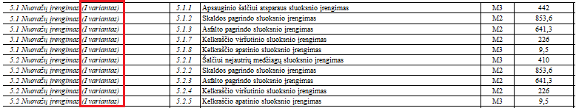 | DKŽ_11 pozicija 5.2.1-5.2.5 patikslinta Nuovažų įrengimas (II variantas).
31. | Darbų kiekių žiniaraštyje Nr. 3 – SUSISIEKIMO DALIS (Jungiamojo kelio Nr.3 ir žiedinės sankryžos O2 žiniaraštis) (DKŽ_3, byla „SPS priedas Nr.17) skyriaus „4.1. DK 2 dangos konstrukcijos įrengimas (I variantas)“ poz. 4.1.6 ir skyriaus „4.2. DK 2 dangos konstrukcijos įrengimas (2 variantas)“ poz. 4.2.6 manome nurodytas neteisingas darbas „Dangos šiurkštinimas skaldyta mineraline medžiaga“, manome turėtų būti „Dangos pagruntavimas panaudojant bituminę emulsiją“. Prašome Jūsų peržiūrėti ir patikslinti darbų kiekių žiniaraštį.  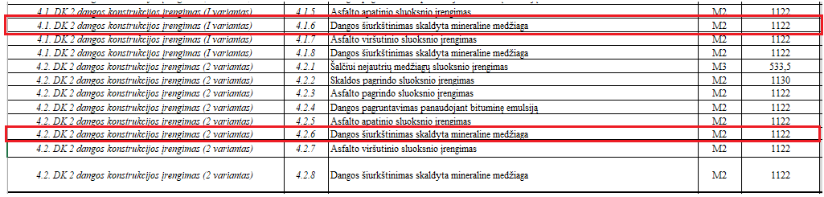 | DKŽ_3 pozicija 4.1.6 ir 4.2.6 patikslinta Dangos pagruntavimas panaudojant bituminę emulsiją
32. | Darbų kiekių žiniaraštyje Nr. 3 – SUSISIEKIMO DALIS (Jungiamojo kelio Nr.3 ir žiedinės sankryžos O2 žiniaraštis) (DKŽ_3, byla „SPS priedas Nr.17) skyriaus „4.1. DK 2 dangos konstrukcijos įrengimas (I variantas)“ poz. 4.1.7 ir skyriaus „4.2. DK 2 dangos konstrukcijos įrengimas (2 variantas)“ poz. 4.2.7 numatytas darbas „ Asfalto viršutinio sluoksnio įrengimas“, tačiau projekto žiniaraščiuose nurodomi du asfalto mišiniai AC 8 VS ir AC 8 VN. Prašome Jūsų patikslinti koks visgi asfalto mišinys bus naudojamas. Taip pat prašome nurodyti koks bitumas bus naudojamas mišinyje.  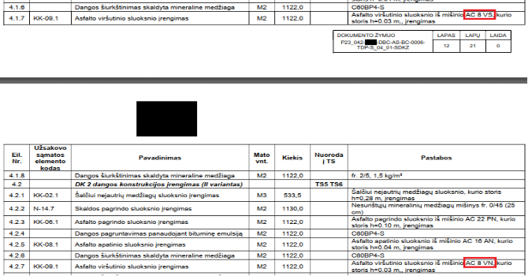 | DKŽ_3 pozicija 4.1.7 ir 4.2.7 Vertinti AC 8 VN bitumą vertinti pagal ĮT ASFALTAS 25 keliamus reikalavimus
33. | Darbų kiekių žiniaraštyje Nr. 3 – SUSISIEKIMO DALIS (Jungiamojo kelio Nr.3 ir žiedinės sankryžos O2 žiniaraštis) (DKŽ_3, byla „SPS priedas Nr.17) skyriaus „6.2. Techninio šaligatvio įrengimas (I variantas)“ ir skyriaus „6.3. Techninio šaligatvio įrengimas (2 variantas)“ visos pozicijos ir kiekiai yra visiškai vienodi, tik projekto žiniaraščių pastabose paminėta, kad 6.2.4 pozicijoje Šalčiui nejautrių medžiagų sluoksnio įrengimas, o pozicijoje 6.3.4 Apsauginio šalčiui atsparaus sluoksnio įrengimas. Prašome Jūsų atitinkamai (kaip turi būti vienam ir kitam dangos konstrukcijos variante) pakoreguoti pavadinimus ir konkursiniame darbų kiekių žiniaraštyje.  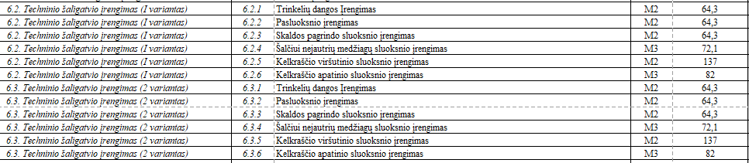  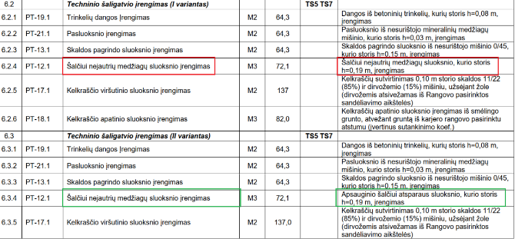 | DKŽ_3 pozicija 6.3.4 patikslinta numatytas Apsauginis šalčiui atsparus sluoksnis
34. | Darbų kiekių žiniaraštyje Nr. 3 – SUSISIEKIMO DALIS (Jungiamojo kelio Nr.3 ir žiedinės sankryžos O2 žiniaraštis) (DKŽ_3, byla „SPS priedas Nr.17) skyriaus „6.6. Žiedinės sankryžos centrinės salelės įrengimas (I variantas)“ poz. 6.6.2 ir skyriaus „6.7. Žiedinės sankryžos centrinės salelės įrengimas (II variantas)“ poz. 6.7.2 numatytas darbas „Pasluoksnio įrengimas“ (po granitinėmis trinkelėmis), projekto žiniaraščiuose nurodoma, kad tai pasluoksnis iš nesurištojo mineralinių medžiagų mišinio, tačiau projekto brėžiniuose nurodoma, kad tai pasluoksnis iš betono mišinio. Prašome Jūsų nurodyti koks tai pasluoksnis (jei tai betono pasluoksnis - nurodykite betono klasę) ir atitinkamai nurodyti konkursiniame darbų kiekių žiniaraštyje.  Ištrauka iš konkursinio darbų kiekių žiniaraščio Nr. 3 – SUSISIEKIMO DALIS (Jungiamojo kelio Nr.3 ir žiedinės sankryžos O2 žiniaraštis) (DKŽ_3)  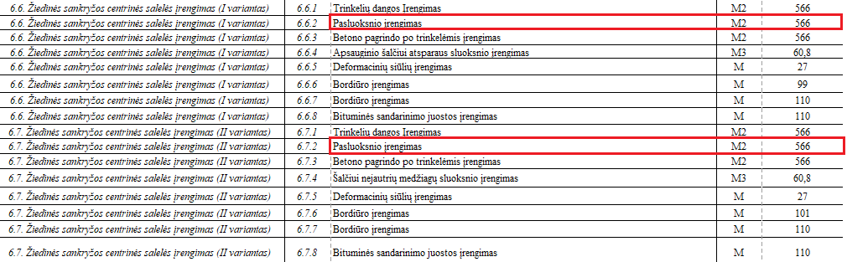  Ištrauka iš projekto žiniaraščio P23_042- -DBC-AS-BC-0006-TDP-S_04_01-SDKZ (15/21):  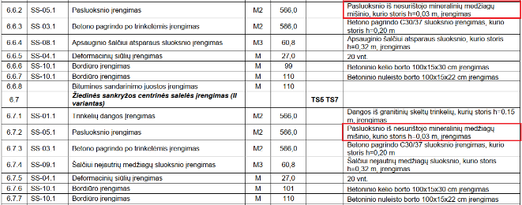  Ištrauka iš brėžinio P23_042- -DCA-AS-BC-0015-TDP-S_04_01-B_15 (2/11)  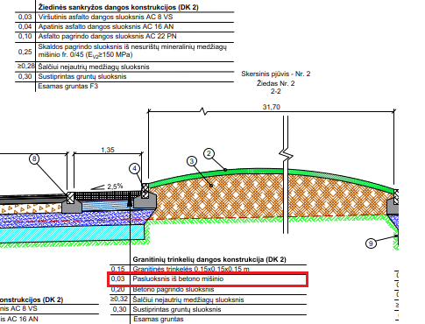 | Pasluoksnio iš betono mišinio, kurio storis h=0,03 m, įrengimas  Betono pasluoksnis ≥C30/37
35. | Projekto Techninių specifikacijų skyriuje „7.Betono gaminiai“ nurodoma, kad betoninių vejos bortų pamatų betonavimui naudojamas betonas ≥ C16/20, o projekto brėžiniuose nurodoma, kad vejos bortų pagrindas būtų iš betono C20/25. Prašome Jūsų patikslinti koks betonas turės būti naudojamas betoninių vejos bortų pagrindui?  Ištrauka iš projekto Techninių specifikacijų (P23_042- -DBB-AS-BC-0005-TDP-S_04_01-TS( 41/57)):  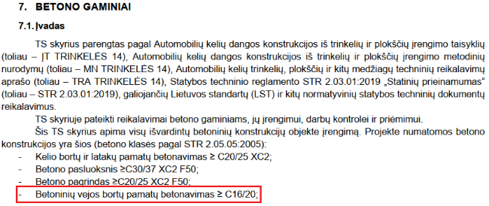  Ištrauka iš brėžinio (P23_042- -DCA-AS-BC-0014-TDP-S_04_01-B_15 (9/11)):  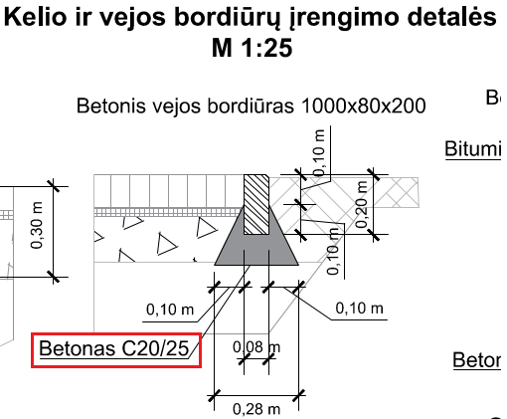 | Vejos bortų pamatų betonavimas C20/25 betonu
36. | Darbų kiekių žiniaraštyje Nr. 3 – SUSISIEKIMO DALIS (Jungiamojo kelio Nr.3 ir žiedinės sankryžos O2 žiniaraštis) (DKŽ_3, byla „SPS priedas Nr.17) skyriaus „6.6. Žiedinės sankryžos centrinės salelės įrengimas (I variantas)“ poz. 6.6.3 ir skyriaus „6.7. Žiedinės sankryžos centrinės salelės įrengimas (II variantas)“ poz. 6.7.3 numatytas darbas „ Betono pagrindo po trinkelėmis įrengimas“ (po granitinėmis trinkelėmis), projekto žiniaraščiuose nurodoma, kad tai betono pagrindo naudojamas C30/37 betonas, tačiau projekto Techninių specifikacijų skyriuje „7. Betono gaminiai“ nurodomas betonas ≥C20/25 XC2 F50. Prašome Jūsų patikslinti koks betonas bus naudojamas pagrindui po trinkelėmis ir atitinkamai nurodyti konkursiniame darbų kiekių žiniaraštyje.  Ištrauka iš Techninių specifikacijų (P23_042- -DBB-AS-BC-0005-TDP-S_04_01-TS (41/57))  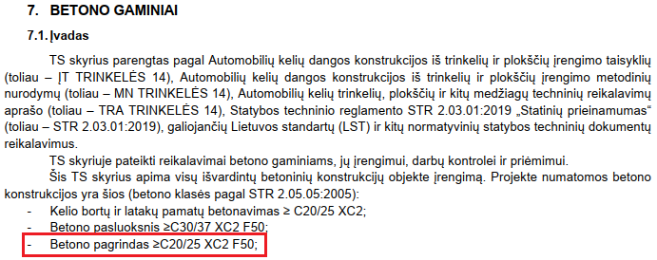  Ištrauka iš projekto žiniaraščių (P23_042- -DBC-AS-BC-0006-TDP-S_04_01-SDKZ (16/21))  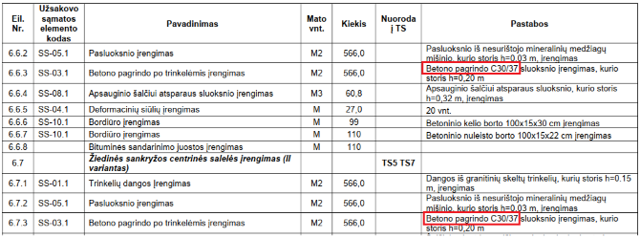 | Vertinti C30/37
37. | Darbų kiekių žiniaraštyje Nr. 3 – SUSISIEKIMO DALIS (Jungiamojo kelio Nr.3 ir žiedinės sankryžos O2 žiniaraštis) (DKŽ_3, byla „SPS priedas Nr.17) skyriaus „9. Vandens pralaidų per kelią įrengimas“ poz. 9.14. numatyta Vandens latakų įrengimas, tačiau nei konkursiniame žiniaraštyje nei projekto žiniaraštyje nenurodyta kokie tai latakai (išmatavimai, medžiagiškumas ir t.t.). prašome Jūsų nurodyti latakų išmatavimus, medžiagiškumą ir kt. informaciją. | Betoninio latako (LE3-24) įrengimas
38. | Darbų kiekių žiniaraštyje Nr. 3 – SUSISIEKIMO DALIS (Jungiamojo kelio Nr.3 ir žiedinės sankryžos O2 žiniaraštis) (DKŽ_3, byla „SPS priedas Nr.17) skyriaus „9. Vandens pralaidų per kelią įrengimas“ poz. 9.2 numatytas darbas „d=1000 mm apvalios metalinės pralaidos įrengimas“ ir nurodytas kiekis - 20,3m, tačiau matuojant brėžinyje (P23_042- -DCA-AS-BC-0016-TDP-S_04_01-B_16 (9/19)) pralaidos ilgis didesnis (apie 24,65m). Taip darbų kiekių žiniaraštyje nepateikti pralaidos antgalių (portalinių įrengimo darbai ir kiekiai. Prašome Jūsų patikslinti pralaidos ilgį bei pateikti pralaidos antgalių įrengimo kiekius.  Ištrauka iš brėžinio (P23_042- -DCA-AS-BC-0016-TDP-S_04_01-B_16 (9/19)):  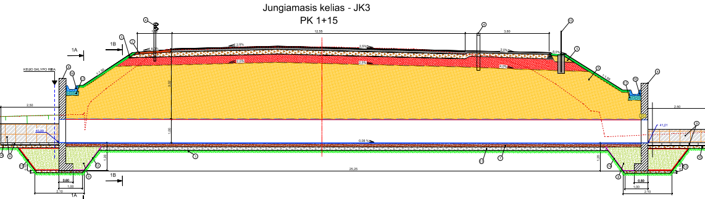 | DKŽ_3 9.2 pozicija patikslinta. Papildyta 9.13 pozicija.
39. | Darbų kiekių žiniaraštyje Nr. 4 – SUSISIEKIMO DALIS (Jonavos aplinkkelis) (DKŽ_4, byla „SPS priedas Nr.17) skyriaus „2. Žemės darbai“ poz. 2.1.6 numatytas darbas „Grunto pakeitimas geresnių savybių gruntu“, projekto žiniaraštyje pastabose paaiškinama, kad <... Esamo blogos sanklodos grunto (durpių arba grunto su organikos priemaiša) kasimas ekskavatoriais, grunto pakrovimas ir išvežimas ...>. Kadangi paaiškinime nurodomas tik grunto kasimas ir išvežimas, o įkainio pavadinime minimas grunto pakeitimas, prašome Jūsų paaiškinti ar šiame įkainyje reikia įsivertinti naujo grunto atsivežimą ir sankasos įrengią iš naujo grunto? | Nurodytoje pozicijoje reikia įvertinti ir grunto atsivežimą ir sankasos įrengimą iš naujo atvežto grunto
40. | Darbų kiekių žiniaraštyje Nr. 4 – SUSISIEKIMO DALIS (Jonavos aplinkkelis) (DKŽ_4, byla „SPS priedas Nr.17) skyriaus (DKŽ_4, byla „SPS priedas Nr.17) skyriaus „3.1. DK 32 dangos konstrukcijos įrengimas (I variantas)“ poz. 3.1.6 ir skyriaus „3.2. DK 32 dangos konstrukcijos įrengimas (2 variantas)“ poz. 3.2.6 manome nurodytas neteisingas darbas „Dangos šiurkštinimas skaldyta mineraline medžiaga“, manome turėtų būti „Dangos pagruntavimas panaudojant bituminę emulsiją“. Prašome Jūsų peržiūrėti ir patikslinti darbų kiekių žiniaraštį. 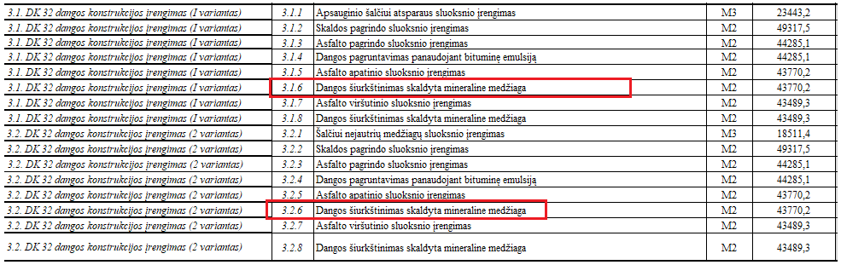 | DKŽ_4 pozicija 3.1.6 ir 3.2.6 patikslinta Dangos pagruntavimas panaudojant bituminę emulsiją
41. | Darbų kiekių žiniaraštyje Nr. 4 – SUSISIEKIMO DALIS (Jonavos aplinkkelis) (DKŽ_4, byla „SPS priedas Nr.17) skyriaus (DKŽ_4, byla „SPS priedas Nr.17) skyriaus „6. Vandens pralaidų per kelią įrengimas“ poz. 6.15. numatyta pralaidos antgalių įrengimas – 3vnt.. Projekto žiniaraščiuose paaiškinama, kad tai yra atraminių blokų po pralaidos antgaliu įrengimas. Žiūrint projekto brėžinius – tokių blokų reiktų įrengti 6 vnt.. Prašome Jūsų patikrinti reikalingų įrengti atraminių blokų kiekį ir jei reikia patikslinti žiniaraštį. Taip brėžiniuose matyti, kad reiktų įrengti portalinį antgalį, tačiau tokie darbai skyriuje nenumatyti. Prašome Jūsų patikslinti darbų kiekių žiniaraštį portalinio antgalio įrengimo darbais  Ištrauka iš projekto žiniaraščių (P23_042-  DBC-AS-BC-0007-TDP-S_04_01-SDKZ  (7/10)):  Ištrauka iš brėžinio (P23_042- -DCA-AS-BC-0016-TDP-S_04_01-B_16 (3/19)):  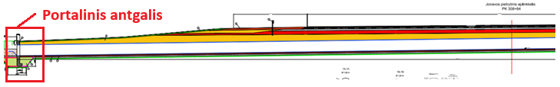  Ištrauka iš brėžinio (P23_042- -DCA-AS-BC-0016-TDP-S_04_01-B_16 (4/19)):  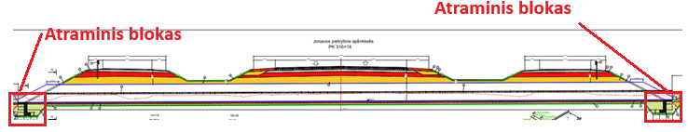  Ištrauka iš brėžinio (P23_042- -DCA-AS-BC-0016-TDP-S_04_01-B_16 (6/19)):  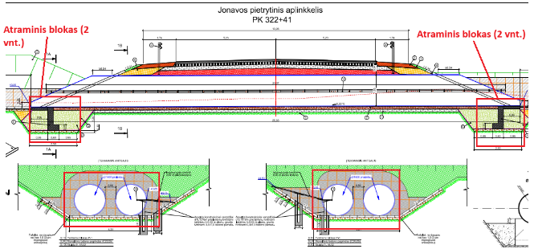 | DKŽ_4 pozicija 6.15 pozicija patikslinta. Žiniaraštis papildytas 6.17 pozicija su portaliniu antgaliu.
42. | Darbų kiekių žiniaraštyje Nr. 5– SUSISIEKIMO DALIS (Jungiamasis kelias Nr. 1) (DKŽ_5, byla „SPS priedas Nr.17) skyriaus „4.1. Žiedinės sankryžos konstrukcijos įrengimas (1 variantas)“ poz. 4.1.6 ir skyriaus „4.2. Žiedinės sankryžos konstrukcijos įrengimas (2 variantas)“ poz. 4.2.6 manome nurodytas neteisingas darbas „Dangos šiurkštinimas skaldyta mineraline medžiaga“, manome turėtų būti „Dangos pagruntavimas panaudojant bituminę emulsiją“. Prašome Jūsų peržiūrėti ir patikslinti darbų kiekių žiniaraštį.  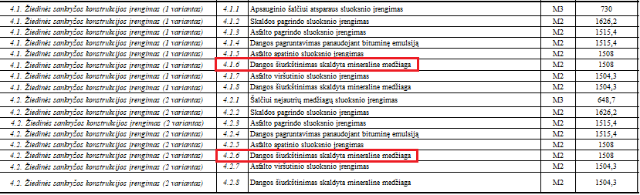 | DKŽ_5 pozicija 4.1.6 ir 4.2.6 patikslinta Dangos pagruntavimas panaudojant bituminę emulsiją.
 | Darbų kiekių žiniaraštyje Nr. 5 – SUSISIEKIMO DALIS (Jungiamasis kelias Nr. 1) (DKŽ_5, byla „SPS priedas Nr.17) skyriaus „6.6. Žiedinės sankryžos centrinės salelės įrengimas (I variantas)“ poz. 6.6.2 ir skyriaus „6.7. Žiedinės sankryžos centrinės salelės įrengimas (2 variantas)“ poz. 6.7.2 numatytas darbas „Pasluoksnio įrengimas“ (po granitinėmis trinkelėmis), projekto žiniaraščiuose nurodoma, kad tai pasluoksnis iš nesurištojo mineralinių medžiagų mišinio, tačiau projekto brėžiniuose (P23_042- -DCA-AS-BC-0015-TDP-S_04_01-B_15 (2/11)) nurodoma, kad tai pasluoksnis iš betono mišinio. Prašome Jūsų nurodyti koks tai pasluoksnis (jei tai betono pasluoksnis - nurodykite betono klasę) ir atitinkamai nurodyti konkursiniame darbų kiekių žiniaraštyje.  Ištrauka iš konkursinio darbų kiekių žiniaraščio Nr. 5 – SUSISIEKIMO DALIS (Jungiamasis kelias Nr. 1) (DKŽ_5, byla „SPS priedas Nr.17)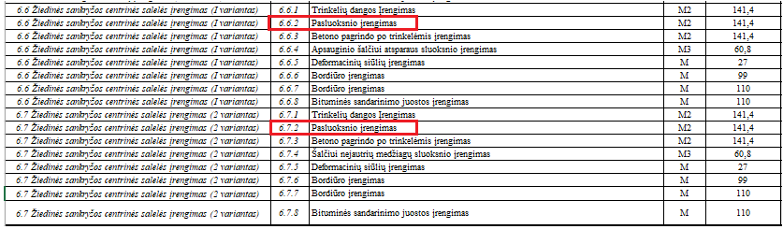  Ištrauka iš projekto žiniaraščių P23_042- -DBC-AS-BC-0008-TDP-S_04_01-SDKZ (7,8/13):  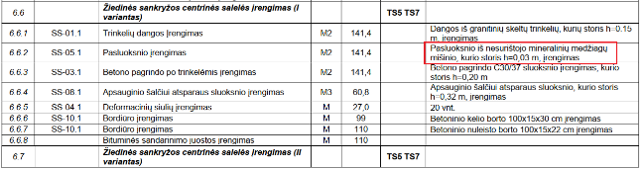  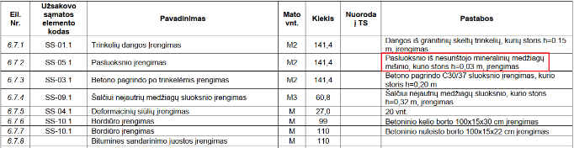 | Pasluoksnio iš betono mišinio, kurio storis h=0,03 m, įrengimas  Betono pasluoksnis ≥C30/37.
43. | Pralaidų įrengimo Jungiamajame kelyje JK1 brėžiniuose yra numatytos grotos ant d800 metalinės pralaidos įtekamojo antgalio, tačiau konkursinio žiniaraščio Nr. 5 – SUSISIEKIMO DALIS (Jungiamasis kelias Nr. 1) (DKŽ_5, byla „SPS priedas Nr.17) skyriuje „9. Vandens pralaidų per kelią įrengimas“ grotų įrengimo darbų nėra. Prašome Jūsų papildyti žiniaraštį atitinkamais grotų įrengimo darbais  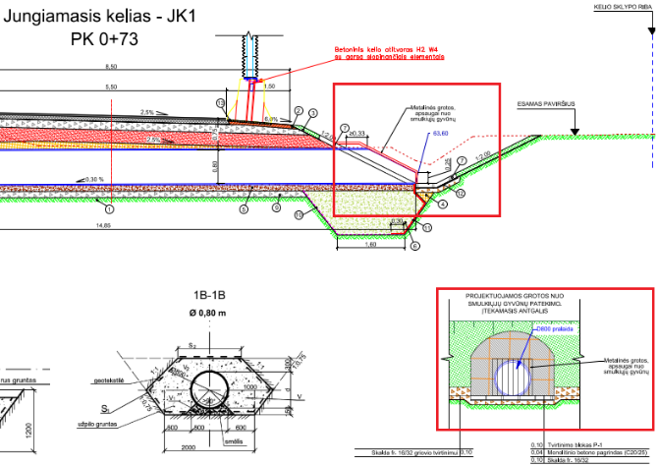 | DKŽ_1 6.17 pozicijoje pateiktas antgalio kiekis.
44. | Darbų kiekių žiniaraštyje Nr. 6 – SUSISIEKIMO DALIS (Jungiamasis kelias Nr. 4) (DKŽ_6, byla „SPS priedas Nr.17) skyriaus „4.1 DK3 dangos konstrukcijos įrengimas (I variantas)“ poz. 4.1.5 ir skyriaus „4.2 DK3 dangos konstrukcijos įrengimas (2 variantas)“ poz. 4.2.5 numatytas darbas „Asfalto apatinio sluoksnio įrengimas“, projekto žiniaraščiuose nurodoma, kad tai asfalto apatinio sluoksnio storis 10cm, tačiau projekto brėžiniuose (P23_042- -DCA-AS-BC-0015-TDP-S_04_01-B_15 (5/11)) nurodoma, kad asfalto apatinio sluoksnio storis 6cm. Prašome Jūsų patvirtinti, kad DK3 dangos konstrukcijoje asfalto apatinio sluoksnio storis 6cm.  Ištrauka iš brėžinio (P23_042- -DCA-AS-BC-0015-TDP-S_04_01-B_15 (5/11)):  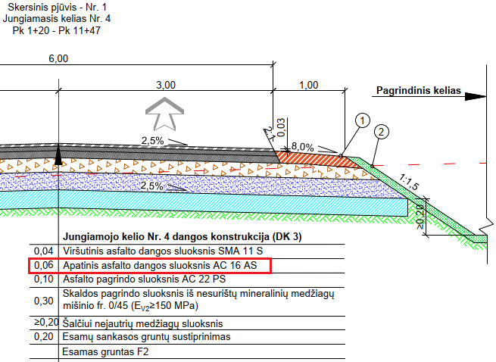  Ištrauka iš projekto žiniaraščių P23_042 DBC-AS-BC-0009-TDP-S_04_01-SDKZ (3/8):  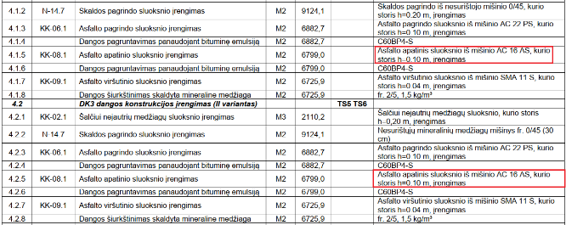 | DKŽ_6 4.1.5 ir 4.2.5 pozicijoje patikslintas asfalto storis h-0.06 m.
45. | Darbų kiekių žiniaraštyje Nr. 6 – SUSISIEKIMO DALIS (Jungiamasis kelias Nr. 4) (DKŽ_6, byla „SPS priedas Nr.17) skyriaus „4.4 Nuovažų įrengimas (I variantas)“ poz. 4.4.5 ir skyriaus „4.5 Nuovažų įrengimas (2 variantas)“ poz. 4.5.5 numatytas darbas „Asfalto apatinio sluoksnio įrengimas“, projekto žiniaraščiuose nurodoma, kad asfalto apatinio sluoksnio storis 10cm. Prašome Jūsų patikslinti kokiai dangos konstrukcijos klasei DK priskiriama nuovažų dangos konstrukcija ir koks asfalto apatinio sluoksnio storis nuovažoje.  Ištrauka iš projekto žiniaraščių P23_042- -DBC-AS-BC-0009-TDP-S_04_01-SDKZ (4/8):  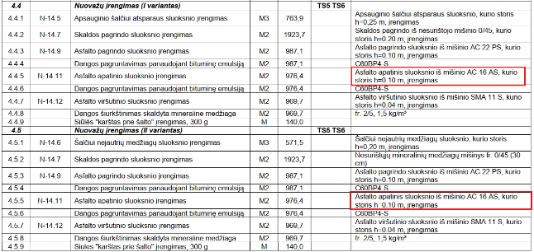 | DKŽ_6 4.4.5 ir 4.4.5 pozicijoje patikslintas asfalto storis h-0.06 m.
46. | Darbų kiekių žiniaraštyje Nr. 7 – SUSISIEKIMO DALIS (Jungiamasis kelias Nr. 7) (DKŽ_7, byla „SPS priedas Nr.17) skyriaus „2. Žemės darbai“ poz. 2.1.1 numatytas darbas „Žemės sankasos įrengimas, panaudojant esamą gruntą iš iškasų“, projekto žiniaraščiuose nurodoma, kad gruntas kasamas ir pervežamas į pylimus ir pylimų įrengimas. Prašome Jūsų patikslinti - ar gruntas kasamas vienoje šio jungiamojo kelio Nr.7 vietoje ir vežamas į kitą šio kelio vietą ar šis gruntas atsivežamas iš sandėliavimo vietos (gruntas susandėliuotas iš kitų kelių)?  Ištrauka iš projekto žiniaraščių P23_042- -DBC-AS-BC-0010-TDP-S_04_01-SDKZ (2/7):  Ištrauka iš konkursinio darbų kiekių žiniaraščio Nr. 7 – SUSISIEKIMO DALIS (Jungiamasis kelias Nr. 7): | DKŽ_7 2.1.1 ir 2.1.3 pozicijos patikslintos.
47. | KONSTRUKCIJŲ DALIS. TDP „P23_042-SRP-DZA-AK-BC-0001-TDP-SK_05_01-BENDRA_BYLA_nuasmeninta“ brėžinys P23_042- -DCA-AK-BC-0006-TDP-SK_05_01-B_06_1 yra blogas:  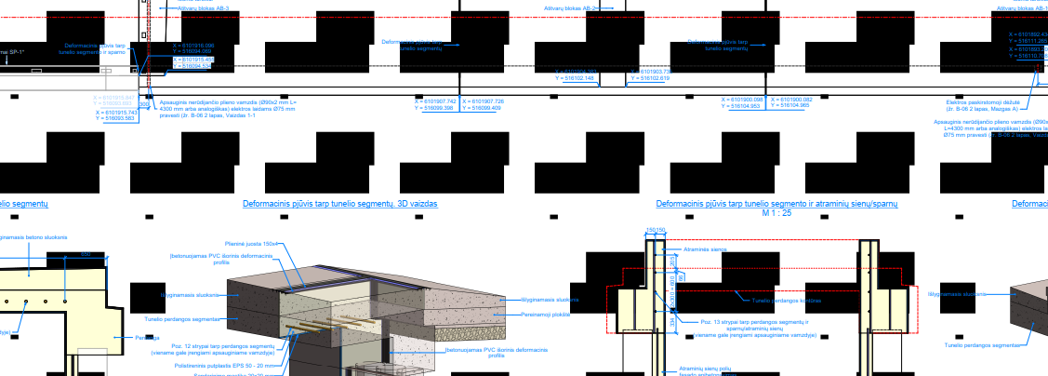  Prašome pateiktį gerą brėžinį, kad matytusi visas brėžinys. | Pateikiama patikslinta nuasmeninta byla
48. | Konkursiniame DKŽ_12 yra:  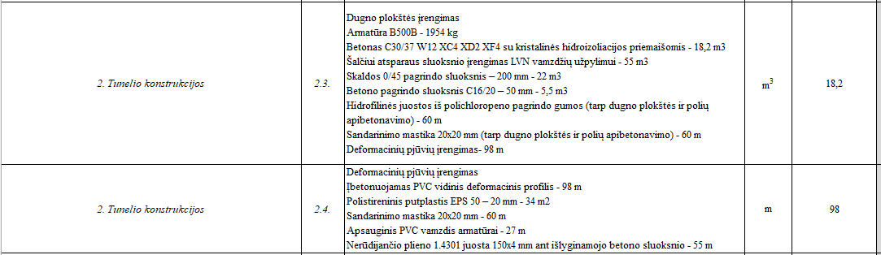Eilės Nr. 2.3. „Darbo pavadinimas, aprašymas“ yra „Deformacinių pjūvių įrengimas - 98 m“, bet Eilės Nr. 2.4. yra atskira pozicija, kuria įvertintas yra deformacinis pjūvis. Prašome patikslinti ar šiose dvejose pozicijose nesidubliuoja darbai. | DKŽ_12 2.3 pozicija patikslinta.
49. | „DĖL PIRKIMO DOKUMENTŲ PAAIŠKINIMO / PATIKSLINIMO (3)“. Atsakymas 11. Parašėte, kad „Vertinti betono kiekį: 126,67 m³“, bet konkursiniame DKŽ liko neištaisyta:  Prašome patikslinti žiniaraštį. | DKŽ_15 1.1 pozicija patikslinta.
50. | DĖL PIRKIMO DOKUMENTŲ PAAIŠKINIMO / PATIKSLINIMO (3)“. Atsakymas po 11. Parašėte, kad „Vertinti armatūros kiekį: 282,06 m³“, bet konkursiniame DKŽ liko neištaisyta:  Prašome pataisyti armatūros kiekį. | DKŽ_15 1.1 pozicija patikslinta
51. | Konkursiniame DKŽ_12 yra:  Nesutampa betono kiekis pavadinime 255,8 m³ ir stulpelio kiekis 55,8 m³. Prašome patiklslinti pavadinimą. | DKŽ_12 2.6 pozicija patikslinta
52. | Konkursiniame DKŽ_12 yra:  Ant brėžinio armatūros yra:  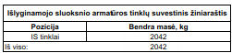  Prašome patikslinti, kuris kiekis yra teisingas. | Vertinti DKŽ pateiktą kiekį.
53. | Prašome patikslinti išlyginamojo betono sluoksnio markę, nes TS , DKŽ ir brėžiniuose nurodyti skirtingi betonai  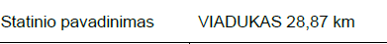  Projekto brėžiniuose: | Išlyginamojo betono apsaugos poveikio klasė XC2, minimalus stipris pagal LST EN 206 XC2 klasei – C25/30. Išlyginamojo betono sluoksnio klasė bus patikslinta į C25/30 XC2 visiems statiniams (SK-05_02 – SK-05_04) leidžiant naują projekto laidą po rangos darbų pirkimo.
54. | Brėžiniuose nurodyta c20/25 XC2, projekto dk= C20/25 XC4 XF2. C20/25 XC4 XF2 tokio betono nebūna. Minimum C25/30. Prašome patikslinti betono klasę. | Išlyginamojo betono apsaugos poveikio klasė XC2, minimalus stipris pagal LST EN 206 XC2 klasei – C25/30. Išlyginamojo betono sluoksnio klasė bus patikslinta į C25/30 XC2 visiems statiniams (SK-05_02 – SK-05_04) leidžiant naują projekto laidą po rangos darbų pirkimo.
 | Patikslinkite, ar DKŽ 13 3.1 ir 3.2 eilutės nesidubliuoja.  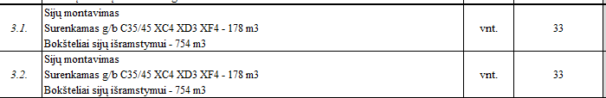 | DKŽ_13 3.2 pozicija patikslinta
55. | Pagal projekto exel DKŽ 13 nėra rygelio įrengimo darbų. Prašome patikslinti DKŽ, nes projekto SK-05_02-SKŽ šie darbai duoti.  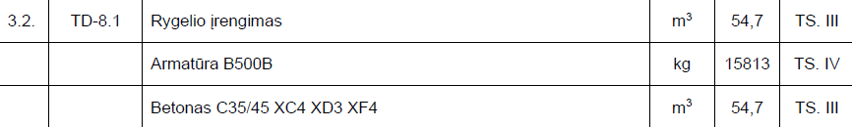 | DKŽ_13 3.2 pozicija patikslinta
56. | Patikslinkite, ar DKŽ 14 2.1 ir 2.2 eilutės nesidubliuoja:  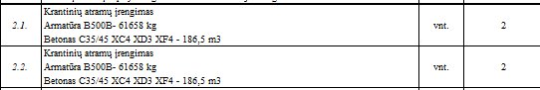 | DKŽ_14 2.1 pozicija patikslinta
57. | Pagal projekto exel DKŽ 14 nėra Tarpinių atramų įrengimo darbų. Prašome patikslinti DKŽ, nes projekto SK-05_03-SKŽ šie darbai duoti.  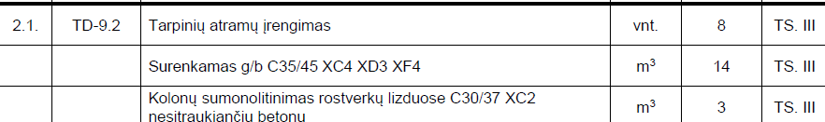 | DKŽ_14 2.1 pozicija patikslinta
58. | Susisiekimo dalies projekto TS 3.3.3 punktu norodoma, kad rangovas gali parinkti kitą sankasos stiprinimo sprendinį, prašome patikslinti ar rangovas gali naudoti, armavimo tinklą bei geotekstilę vietoje grunto pagėrinimo? | Jungiamuosiuose keliuose numatytas kvalifikuotas gruntų pagerinimas Remiantis inžineriniai geologiniais tyrimais kelių ruožuose nustatytas F3 klasės gruntas. Pagal KPT SDK 19 taisyklių 75 punkto reikalavimus DK 0,1 dangų konstrukcijų klasės žemės sankasos įrengimui numatoma naudoti F3 klasės gruntus turi būti numatomas kvalifikuotas gruntų pagerinimas arba grunto pakeitimas geresnių savybių gruntu.  Atsižvelgiant į šiuos reikalavimus kelyje numatytas kvalifikuotas gruntų pagerinimas 25 cm storiu. Numačius  kvalifikuotą gruntų pagerinimą 25 cm storiu pagal MN GPSR 12 šis gruntas priskiriamas F2 klasės gruntams Pagal  KPT SDK 19 taisyklių 77 punkto reikalavimus. Todėl jei rangovas nori naudoti armavimo tinklą bei geotekstilę vietoje grunto pagerinimo turės perskaičiuoti konstrukciją ant F3 klasės gruntų.
59. | Pateiktuose žiniaraščiuose DKŽ SK dalyje DKŽ 13 ir DKŽ 14, nurodomi darbai, pvz. 1.3 vienoje eilutėje išvardinta daug darbų, o mato vnt m3, paaiškinkite, kaip šioje vietoje bus dėrinami papildomi iškilę darbai.; | Papildomi darbai bus vertinami ir derinami atsiradus tokiam poreikiui
60. | Paaiškinkite, kodėl DKŽ yra pateikiamas be aprašytų storių, specifikacijų ir t.t., kaip yra kituose AB “Via Lietuva” vykdomuose pirkimuose, tai ne tik apsunkina pasiūlymo paruošimą, papildomai žiūrint į SKŽ, tačiau rangovas taip pat ižvelgia labai didelę riziką, kad tiekėjai gali klaidingai įsivertinti darbus, pagal pateiktą DKŽ, papildoma riziką ir tai laimėjusiam rangovui, jeigu reikės atlikinėti papildomus darbus ir jų įkainius tvirtintis pagal DKŽ įkainį, reikės vadovautis mažiausio įkainio principu, kuris skambės taip pačiai, o darbai skirsis, pvz. S dalyse yra gruntų sustiprinimas, tas pats aprašymas, tačiau remiantis SKŽ beveik visur skirtingi storiai. | Projekto SKŽ ir pirkimo metu pateiktas Excel DKŽ yra neatsiejami vienas nuo kito ir pildant DKŽ turi būti atsižvelgta į projekto SKŽ pateiktą papildomą informaciją pastabose.
61. | Nurodykite apšvietimo saugų atramų tipą. | Saugios atramos turi atitikti standartą LST EN 12767
62. | Kaip bus atliekami slėginių nuotekų rekonstrukcijos darbai, nes linija veikianti ar ją bus galima atjungti, jei taip, tai kuriam laikui? | Rangovas turi parengti darbų technologinį projektą ir tinklo perjungimą suderinti su sąlygas išdavusia institucija
63. | Kaip bus atliekami geležinkelio ryšio tinklo rekonstrukcijos darbai, nes tinklas veikiantis ar ją bus galima atjungti, jei taip, tai kuriam laikui? | Rangovas turi parengti darbų technologinį projektą ir tinklo perjungimą suderinti su sąlygas išdavusia institucija
64. | DKŽ_1; 1.1 pozicija: Patikslinkite kur šie darbai vykdomi, nes SP plane jų nesimato. | Išardomas esamos nuovažos esančios X-6101515.83 Y-515621.40 ir X-6101524.61 Y-515632.50
65. | Prašome visuose žiniaraščiuose ištaisyti klaidą, prieš klojant viršutinį sluoksnį asfaltbetonio turi būti ne šiurkštinimas, o gruntavimas. | Į pastabą atsižvelgta, žiniaraštis buvo patikslintas.
66. | DKŽ_3; 6.6.4 pozicija: Pateiktas AŠAS kiekis yra per mažas remiantis dangos kvadratūra, prašome perskaičiuoti. | DKŽ_3 6.6.1-6.6.3 pozicijos patikslintos.
 | DKŽ_3; 7.10 pozicija: Po šitos pozicijos, nėra įtraukta kelkraščio viršutinio sluoksnio įrengimo, prašome papildyti. | DKŽ_3 7.8 pozicija papildyta.
67. | DKŽ_3; 9.14 pozicija: Kas tai per latakas? | Betoninio latako (LE3-24) įrengimas.
68. | DKŽ_ 3 bei DKŽ_6: Žiedinėse sankryžose SKŽ nurodyti betoniniai bortai, prašome pataisyti į granitinius, išoriniame žiedo perimeter, pagal pateiktą skersinį:  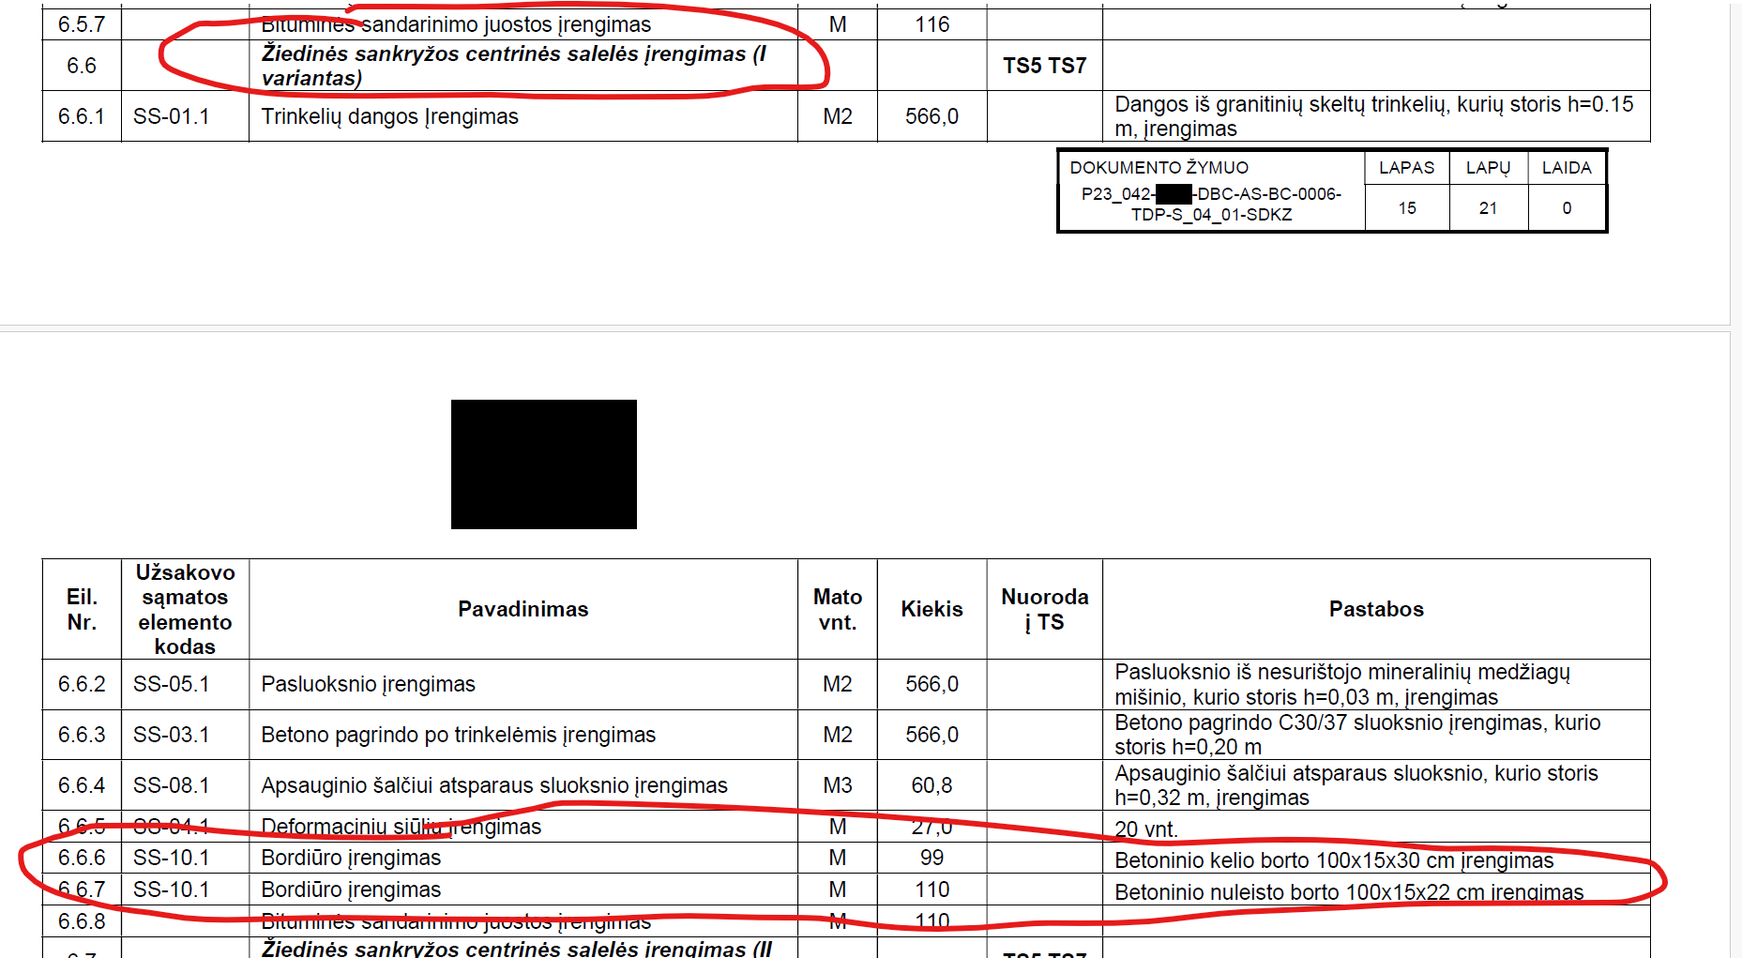  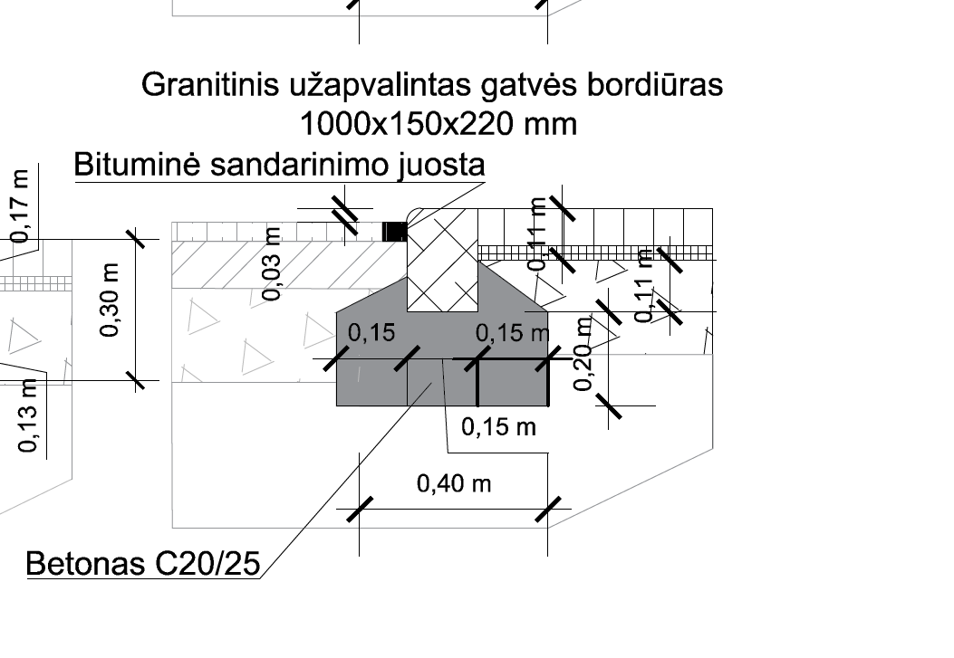 | DKŽ_3 ir DKŽ_6 pozicijose numatytas granitiniai bortai.
69. | Paaiškinkite, kurioje vietoje yra įrengiamas granitinis bortas, pagal šią detalę:  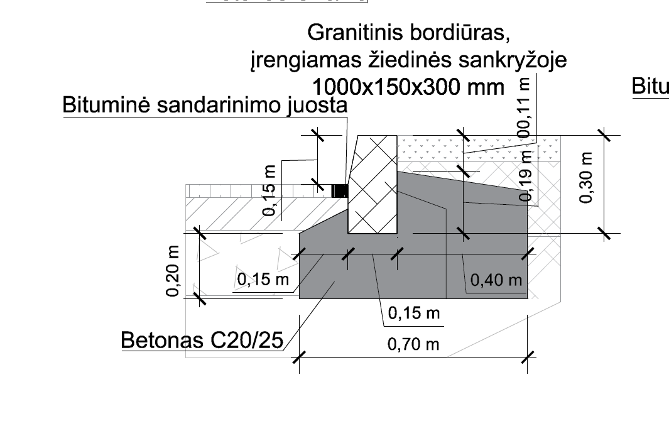 | Bortas įrengiamas Žiedinės sankryžose išorinėje dalyje.
70. | DKŽ_11; 2.1.3 pozicija: Kiekis minusinis, pataisykite. | DKŽ_11 2.1.3 pozicija patikslinta.
 | DKŽ_7; 4.1.4 pozicija: Ar tikrai reikalingas dangos šiurkštinimas asfaltbetonio sluoksniui AC 16 PD?; | Remiantis ĮT ASFALTAS reikalavimais Asfalto pagrindo-dangos sluoksniai iš asfaltbetonio privalo turėti pakankamą šiurkštumą, atsižvelgiant į naudojimo paskirtį. Įrengus asfalto pagrindo-dangos sluoksnį iš asfaltbetonio taikomos paviršiaus šiurkštinimo priemonės, kurių galima netaikyti tik tuo atveju, kai asfalto pagrindo-dangos sluoksnis iš asfaltbetonio taikomas pėsčiųjų ir dviračių takų dangų konstrukcijose
71. | DKŽ_7; 4.4.6 pozicija: Ar tikrai pagal pateiktas pastabas dangų suvedimui reikia 310 m3 medžiagos? | DKŽ_7 4.4.6 pozicijoje kiekis pateiktas tinkamas.

Patikslinti excel formato darbų kiekių žiniaraščiai tiekėjams buvo pateikti 2026 m. gegužės 18 d. raštu Nr. 2026-SD-428.

Projektų grupės
Strateginių projektų skyriaus vadovas Vaidrius Andrikonis

Antanas Narbutas, antanas.narbutas@vialietuva.lt

Siekiant išvengti turinio interpretacijų, tiekėjų klausimai cituojami tiksliai taip, kaip buvo pateikti CVP IS priemonėmis (tekstas neredaguotas).
Pateikiami Pirkimo sąlygų paaiškinimai / patikslinimai/atsakymai laikomi neatsiejama Pirkimo sąlygų dalimi, ir jų nuostatos turi viršenybę prieš ankstesniuose Pirkimo dokumentuose išdėstytas nuostatas. Prašome jais vadovautis, teikiant pasiūlymus.

